SENAC — Projeto Integrador

Documento de Wireframes e Protótipos
Etapa 8 — Front-end Web (HTML, CSS e JavaScript)

Aluno: Lucas Labes
Sistema: Vibe Barbearia
Outubro de 2026

1. Introdução
Esta etapa apresenta a camada de apresentação web do sistema Vibe Barbearia, construída somente com HTML5, CSS3 e JavaScript, sem back-end. As telas foram planejadas a partir do sistema desktop já existente (TelaLogin, TelaDashboard, TelaAgenda, TelaClientes, TelaBarbeiros, TelaRegistroAtendimento, TelaCaixa, TelaRelatorios, TelaRecuperarSenha e TelaAlterarSenha) e das regras de negócio separadas no projeto VibeBarbearia-Core na Etapa 6.
O processo seguiu a ordem pedida no enunciado: primeiro os wireframes de baixa fidelidade (estrutura e fluxo, em tons de cinza), depois as páginas HTML, as folhas de estilo CSS em arquivos separados e os scripts JavaScript em arquivos separados. As imagens de alta fidelidade (protótipos) são capturas das páginas reais funcionando no navegador.
O projeto NetBeans se chama VibeBarbearia-Web (tipo HTML5/JavaScript Application). Os dados ficam no localStorage do navegador, o que permite cadastrar, editar e excluir registros sem servidor. As páginas abrem direto pelo arquivo index.html (file://) ou pelo botão Run do NetBeans.
Item da entrega | Onde está
Projeto front-end (NetBeans) | VibeBarbearia-Web/ (public_html com HTML, css/, js/, img/)
Wireframes (24 imagens + SVG editável) | Wireframes/png e Wireframes/svg
Protótipos de alta fidelidade (34 capturas) | Prototipos/
Este documento | Documento_Wireframes_Etapa8.docx
Repositório | https://github.com/lucaslabes/VibeBarbearia-Core (subpasta VibeBarbearia-Web e docs/etapa8)

2. Mapa de páginas e fluxo de navegação
O site foi dividido em três áreas. O site público pode ser usado por qualquer cliente, sem login. O acesso contém o login e a recuperação de senha. A área interna exige sessão e monta o menu lateral conforme o perfil do usuário, seguindo a matriz de permissões da classe PoliticaAcesso do Core. Quando alguém tenta abrir uma página sem permissão, o sistema volta ao dashboard com um aviso; sem sessão, volta ao login e retorna à página pedida depois de entrar.
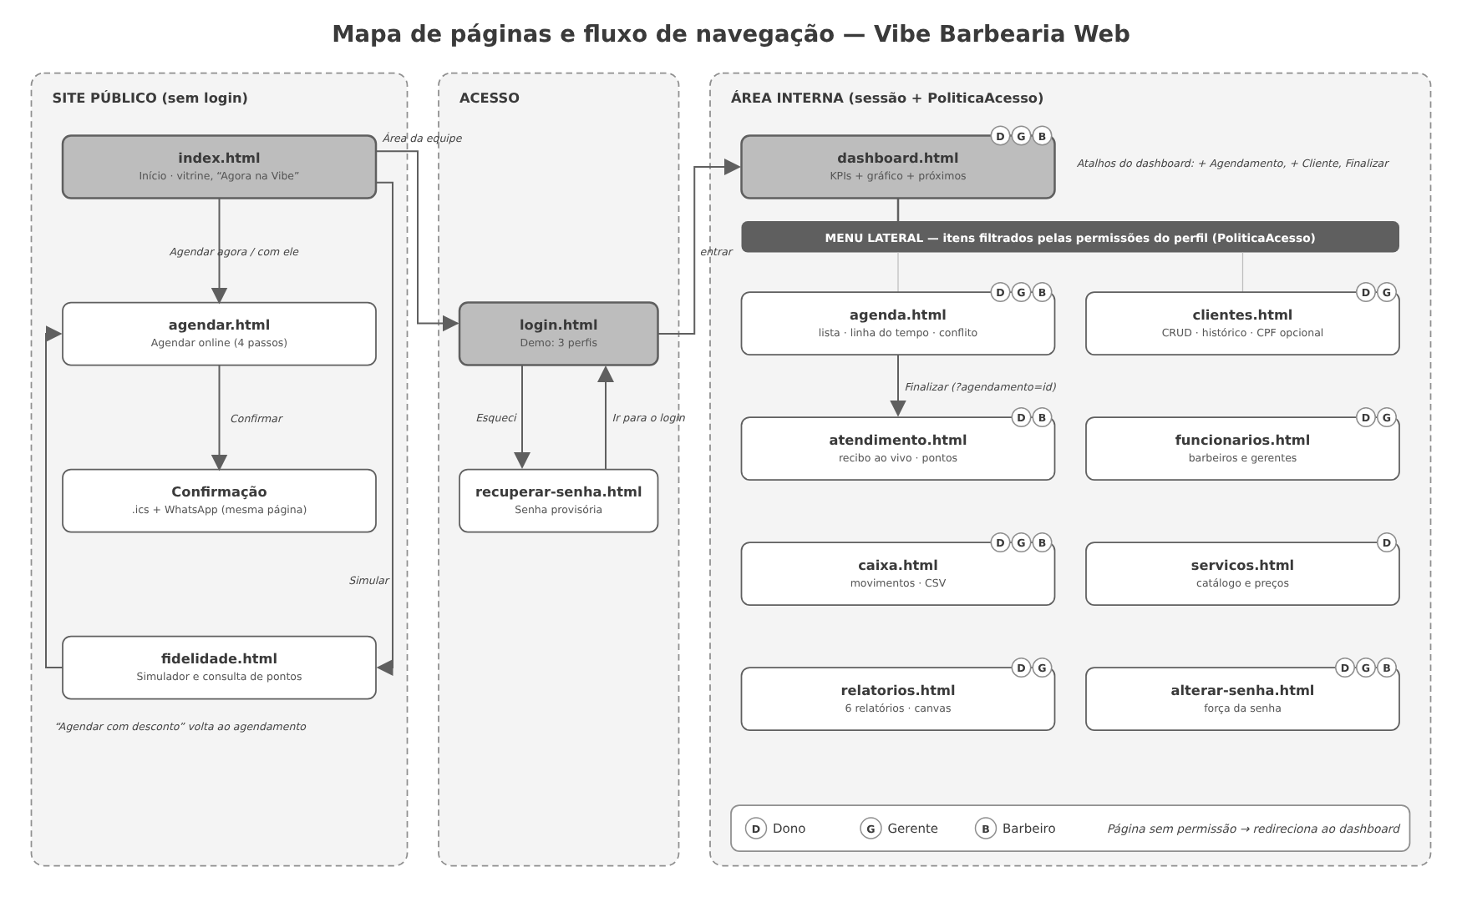
Figura 1 — Mapa de páginas e fluxo de navegação (D = Dono, G = Gerente, B = Barbeiro)
Página | Tela do desktop | Dono | Gerente | Barbeiro
index.html, agendar.html, fidelidade.html | — (novas, site público) | livre | livre | livre
login.html / recuperar-senha.html | TelaLogin / TelaRecuperarSenha | livre | livre | livre
dashboard.html | TelaDashboard | sim | sim | sim (só os próprios números)
agenda.html | TelaAgenda | edita | edita | consulta
clientes.html | TelaClientes | sim | sim | não
funcionarios.html | TelaBarbeiros | cadastra e altera comissão | consulta | não
servicos.html | — (catálogo) | sim | não | não
atendimento.html | TelaRegistroAtendimento | sim | não | sim (só os próprios)
caixa.html | TelaCaixa | completo | completo | só os próprios
relatorios.html | TelaRelatorios | sim | sim | não
alterar-senha.html | TelaAlterarSenha | sim | sim | sim

Observação: o Core define apenas três perfis (Dono, Gerente e Barbeiro). Não existe perfil de recepcionista, por isso ele não aparece na versão web; o agendamento feito pelo próprio cliente no site público cumpre esse papel.

3. Wireframes de baixa fidelidade
Os wireframes foram desenhados em tons de cinza, sem cores da marca e sem textos definitivos (as barras cinzas representam textos). O objetivo é discutir estrutura, hierarquia e fluxo antes do visual. Os círculos numerados indicam os pontos explicados em cada descrição. Os arquivos foram gerados como SVG (editáveis) e convertidos para PNG; a largura de referência é 1280 px no desktop e 360 px no celular.

3.1 Site público
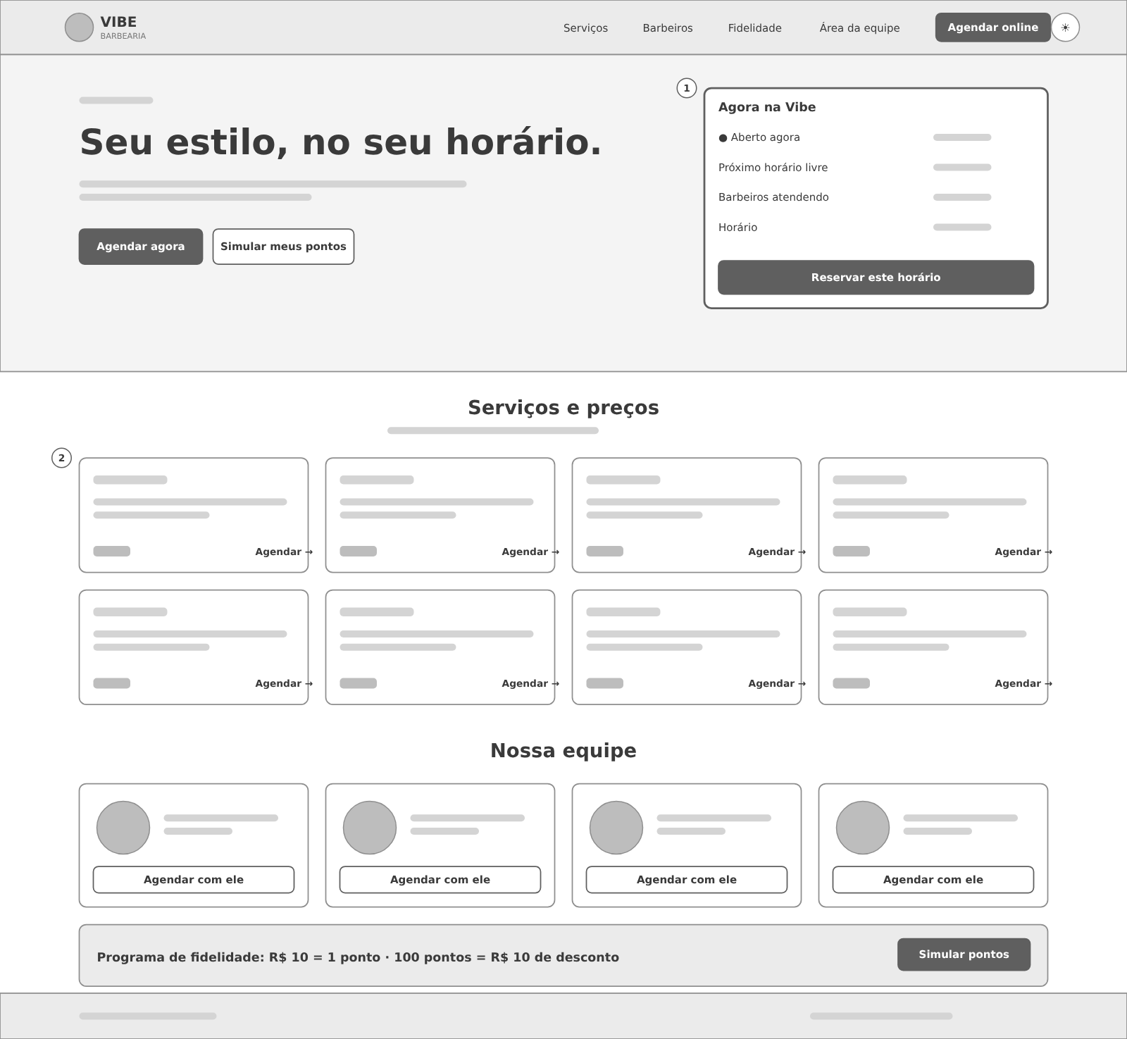
Figura 2 — Wireframe — Início (desktop)
(1) Cartão “Agora na Vibe” mostra se a barbearia está aberta e o próximo horário livre, com botão para reservar exatamente aquele horário. (2) Grade de serviços com preço e atalho “Agendar” que já leva o serviço escolhido para o agendamento. Abaixo: equipe com botão “Agendar com ele” e faixa do programa de fidelidade.
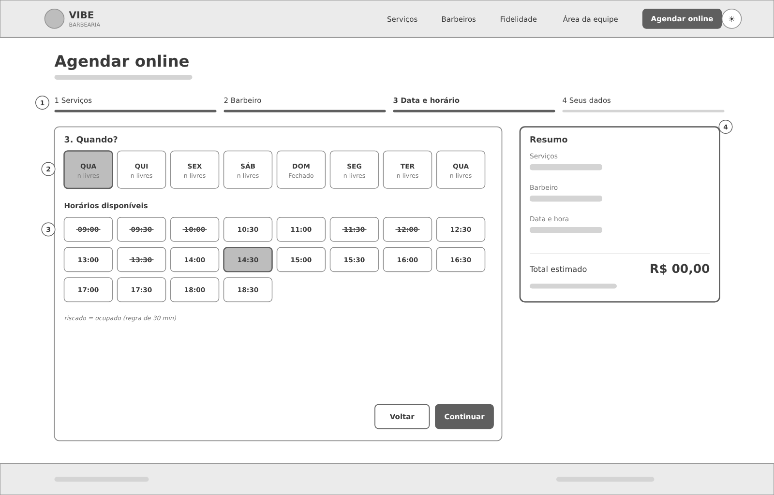
Figura 3 — Wireframe — Agendar online, passo 3 (desktop)
(1) Indicador de passos: serviços, barbeiro, data e horário, seus dados. (2) Dias das próximas duas semanas com a quantidade de horários livres; domingo aparece fechado. (3) Grade de horários: os ocupados aparecem riscados, calculados pela regra de conflito de 30 minutos. (4) Resumo fixo ao lado com total estimado e pontos que o cliente vai ganhar.
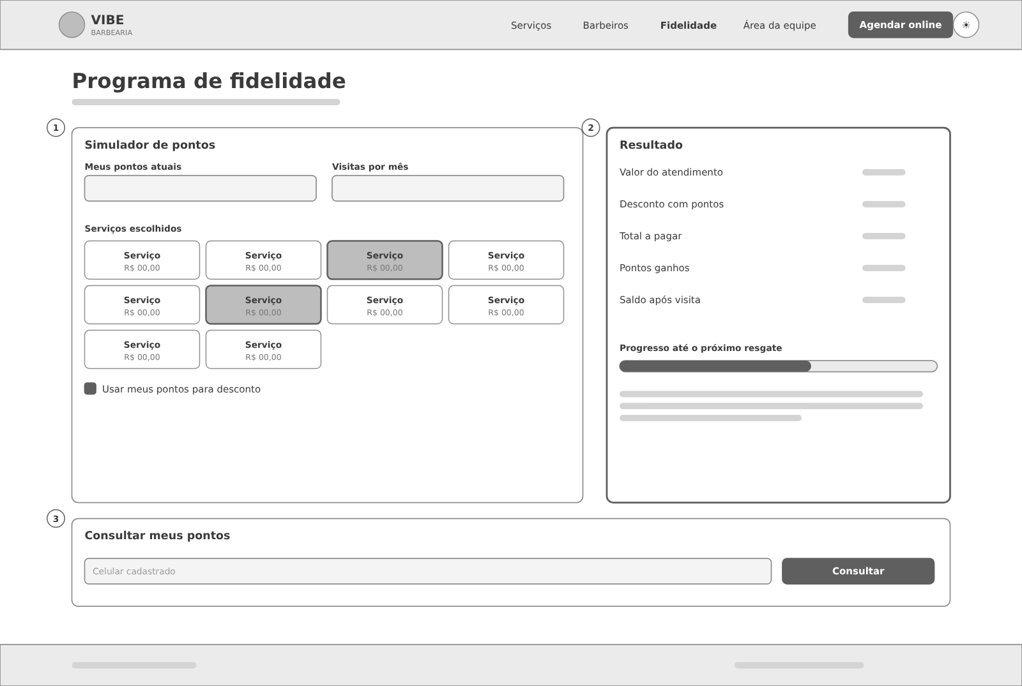
Figura 4 — Wireframe — Programa de fidelidade (desktop)
(1) Simulador: o cliente informa os pontos atuais e escolhe serviços. (2) Resultado calculado na hora: desconto possível, total a pagar, pontos ganhos e barra de progresso até o próximo resgate. (3) Consulta do saldo de pontos pelo celular cadastrado.
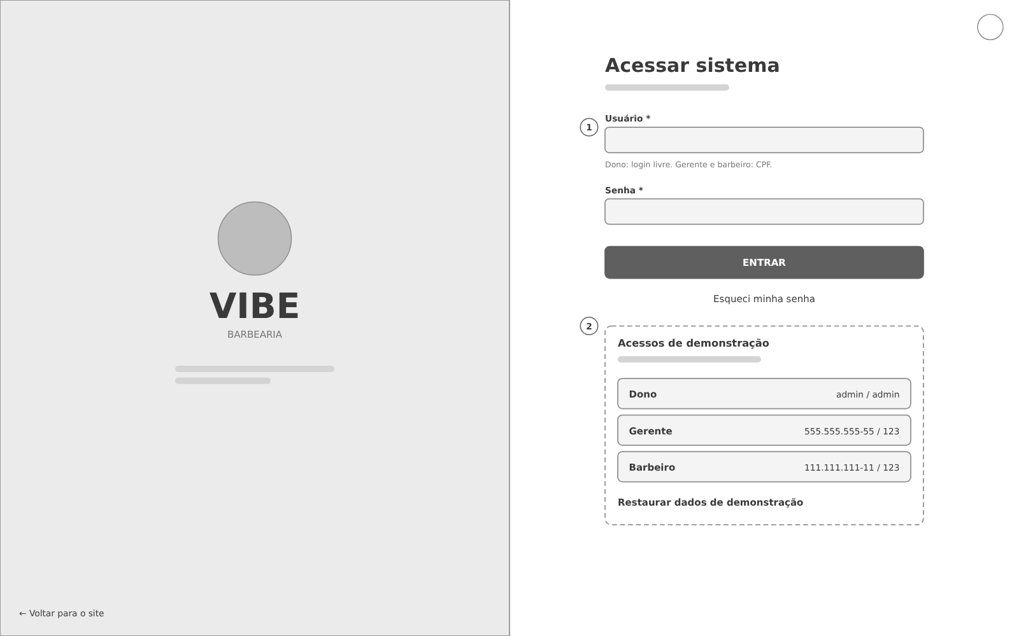
Figura 5 — Wireframe — Login (desktop)
Tela dividida: marca à esquerda e formulário à direita, como no desktop. (1) Usuário e senha com ajuda abaixo do campo (Dono usa login livre; gerente e barbeiro usam o CPF). (2) Quadro de acessos de demonstração, para o avaliador entrar com cada perfil sem precisar decorar senhas.
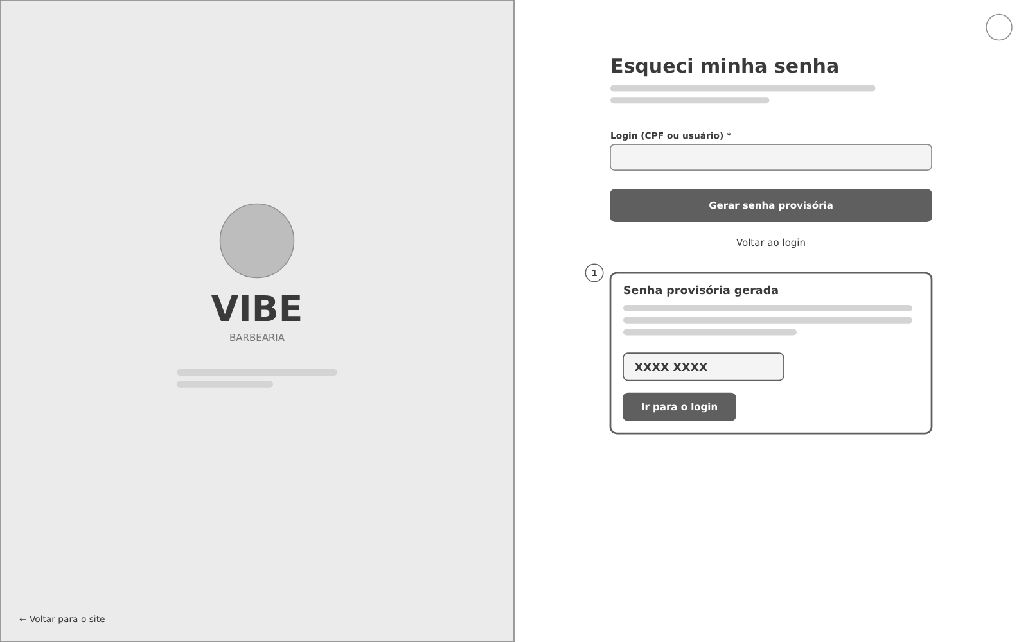
Figura 6 — Wireframe — Recuperar senha (desktop)
Mesmo layout do login. (1) Depois de informar o login, o sistema mostra a senha provisória gerada e o e-mail mascarado (no sistema real a senha seria enviada por e-mail).

3.2 Área interna
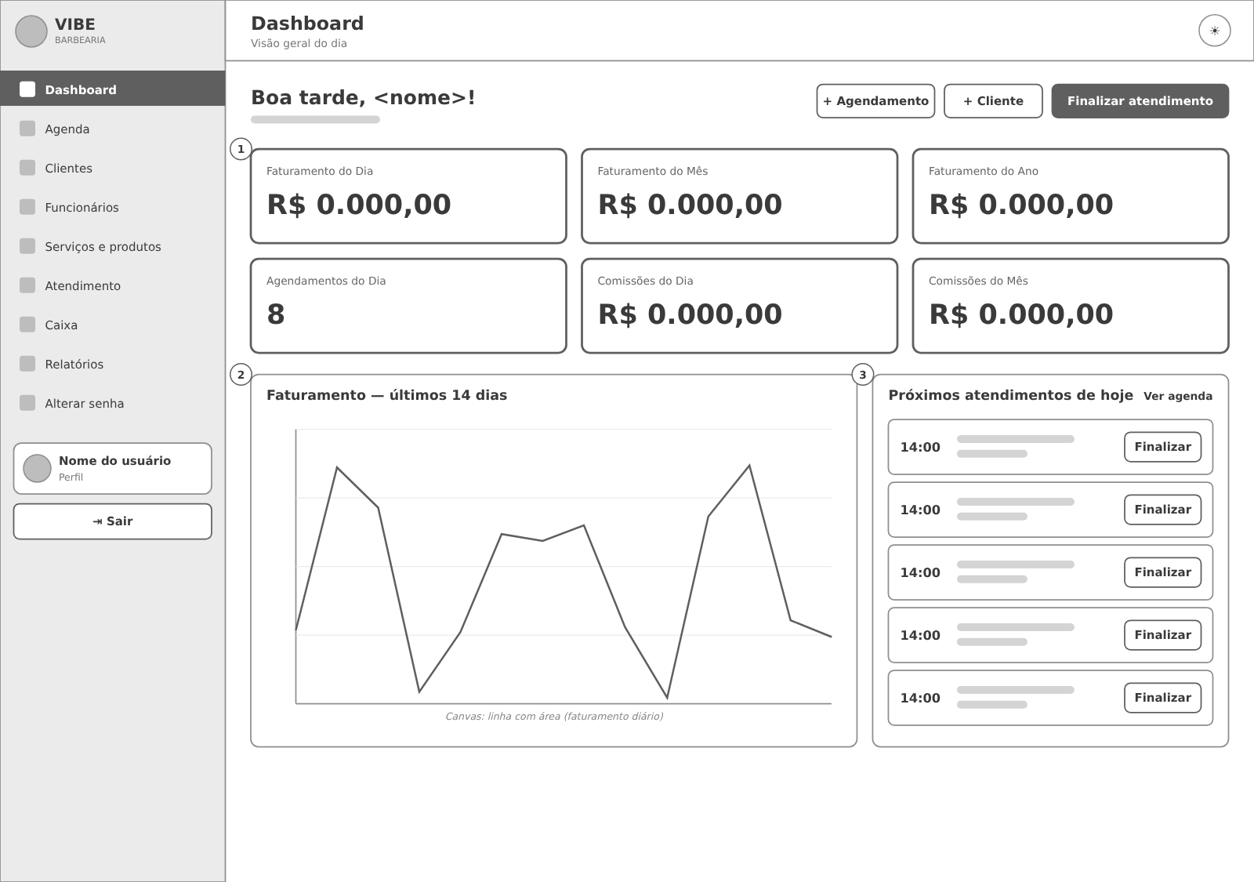
Figura 7 — Wireframe — Dashboard (desktop)
Menu lateral fixo igual ao do desktop, com o item atual destacado. (1) Seis cartões de indicadores (faturamento e comissões do dia, mês e ano; agendamentos do dia). (2) Gráfico de linha do faturamento dos últimos 14 dias. (3) Próximos atendimentos com botão “Finalizar”, que abre o atendimento já preenchido.
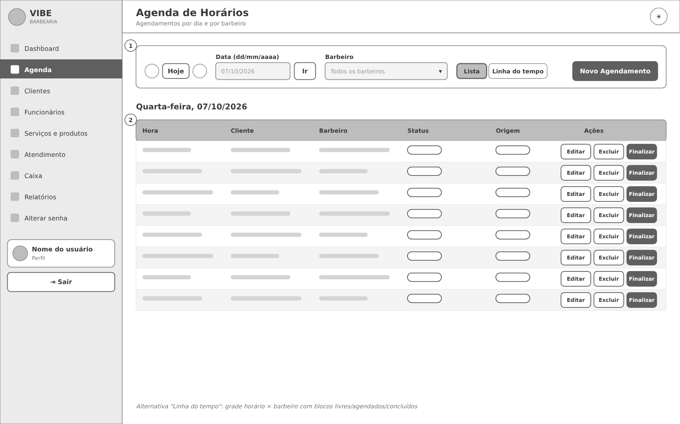
Figura 8 — Wireframe — Agenda em lista (desktop)
(1) Barra de ferramentas: navegação entre dias, data digitada, filtro por barbeiro, troca entre lista e linha do tempo, botão de novo agendamento. (2) Tabela do dia com status, origem (balcão ou online) e ações.
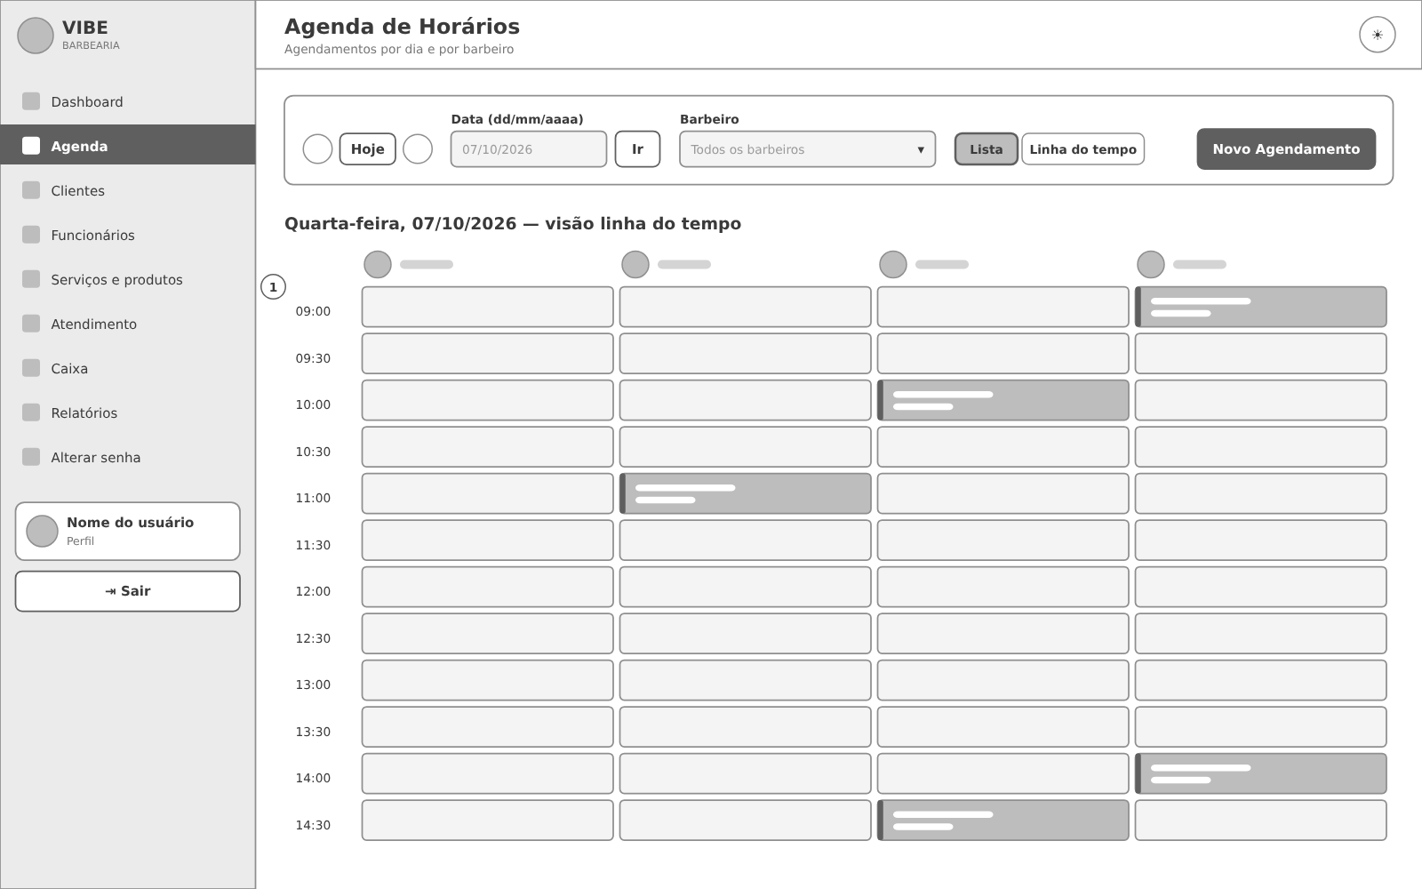
Figura 9 — Wireframe — Agenda em linha do tempo (desktop)
(1) Grade de horário × barbeiro: cada coluna é um barbeiro e cada linha um horário de 30 minutos. Blocos preenchidos são atendimentos; células vazias são horários livres. Facilita ver buracos na agenda.
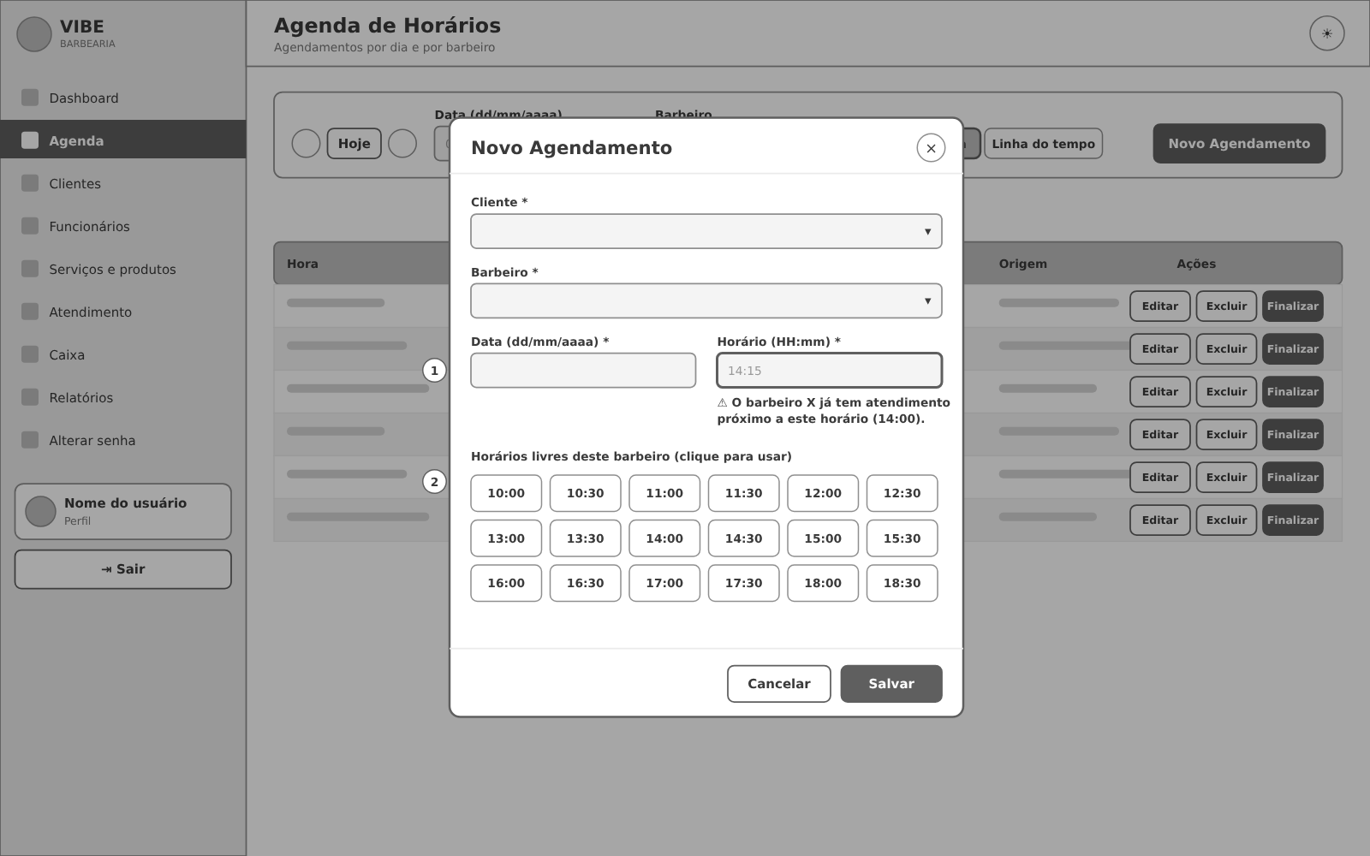
Figura 10 — Wireframe — Novo agendamento com conflito (desktop)
(1) O erro aparece ao lado do campo que causou o problema, com a mesma mensagem do Core. (2) Em vez de só bloquear, o formulário sugere os horários livres do barbeiro naquele dia.
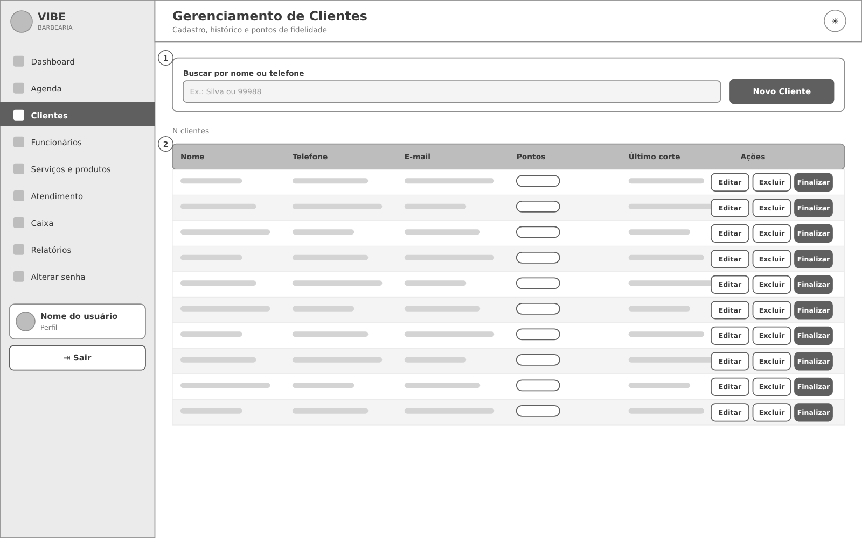
Figura 11 — Wireframe — Clientes (desktop)
(1) Busca por nome ou telefone e botão de novo cliente. (2) Tabela com pontos de fidelidade e último corte; ações de histórico, editar e excluir (a exclusão é bloqueada se o cliente tiver atendimentos).
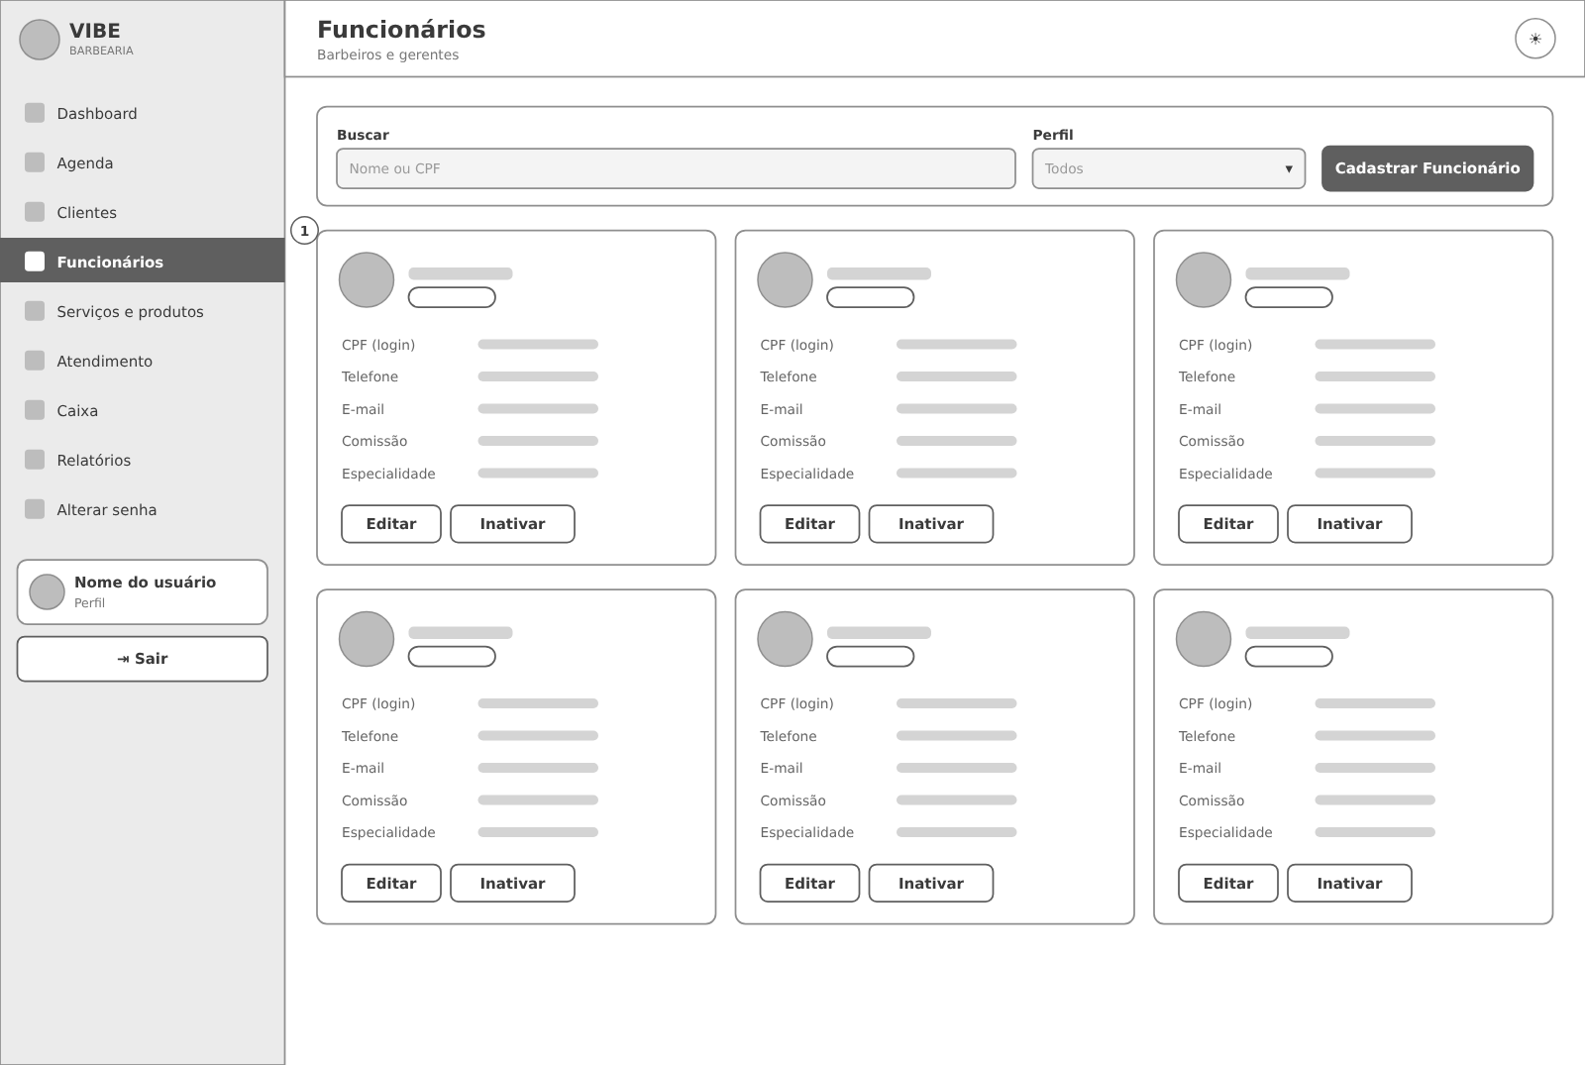
Figura 12 — Wireframe — Funcionários (desktop)
(1) Cartões por funcionário com perfil, CPF (login), contato, comissão e especialidade. Barbeiro com histórico é inativado em vez de excluído, como no Core.
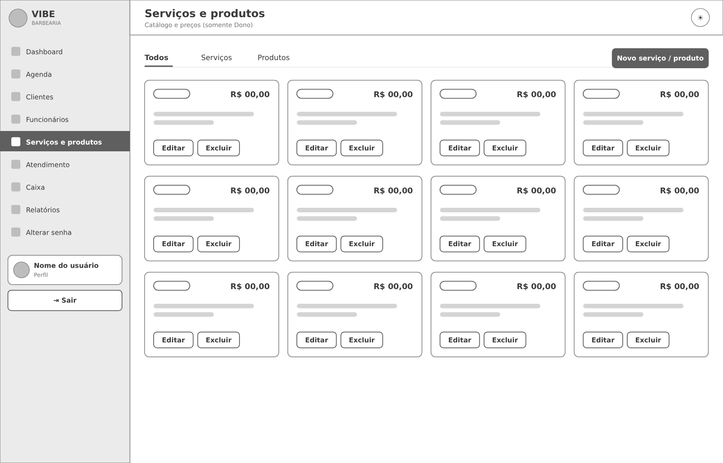
Figura 13 — Wireframe — Serviços e produtos (desktop)
Abas para filtrar serviços e produtos e cartões com preço; somente o Dono acessa.
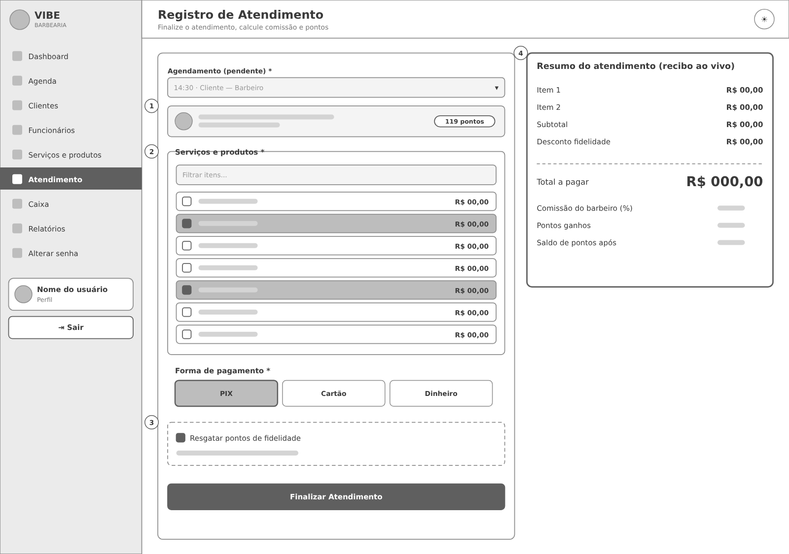
Figura 14 — Wireframe — Registro de atendimento (desktop)
(1) Ao escolher o agendamento, aparece o cliente com o saldo de pontos. (2) Lista de serviços e produtos com filtro. (3) Resgate de pontos, habilitado só quando o cliente tem 100 pontos ou mais. (4) Recibo ao vivo: subtotal, desconto, total, comissão do barbeiro, pontos ganhos e saldo final, recalculados a cada clique.
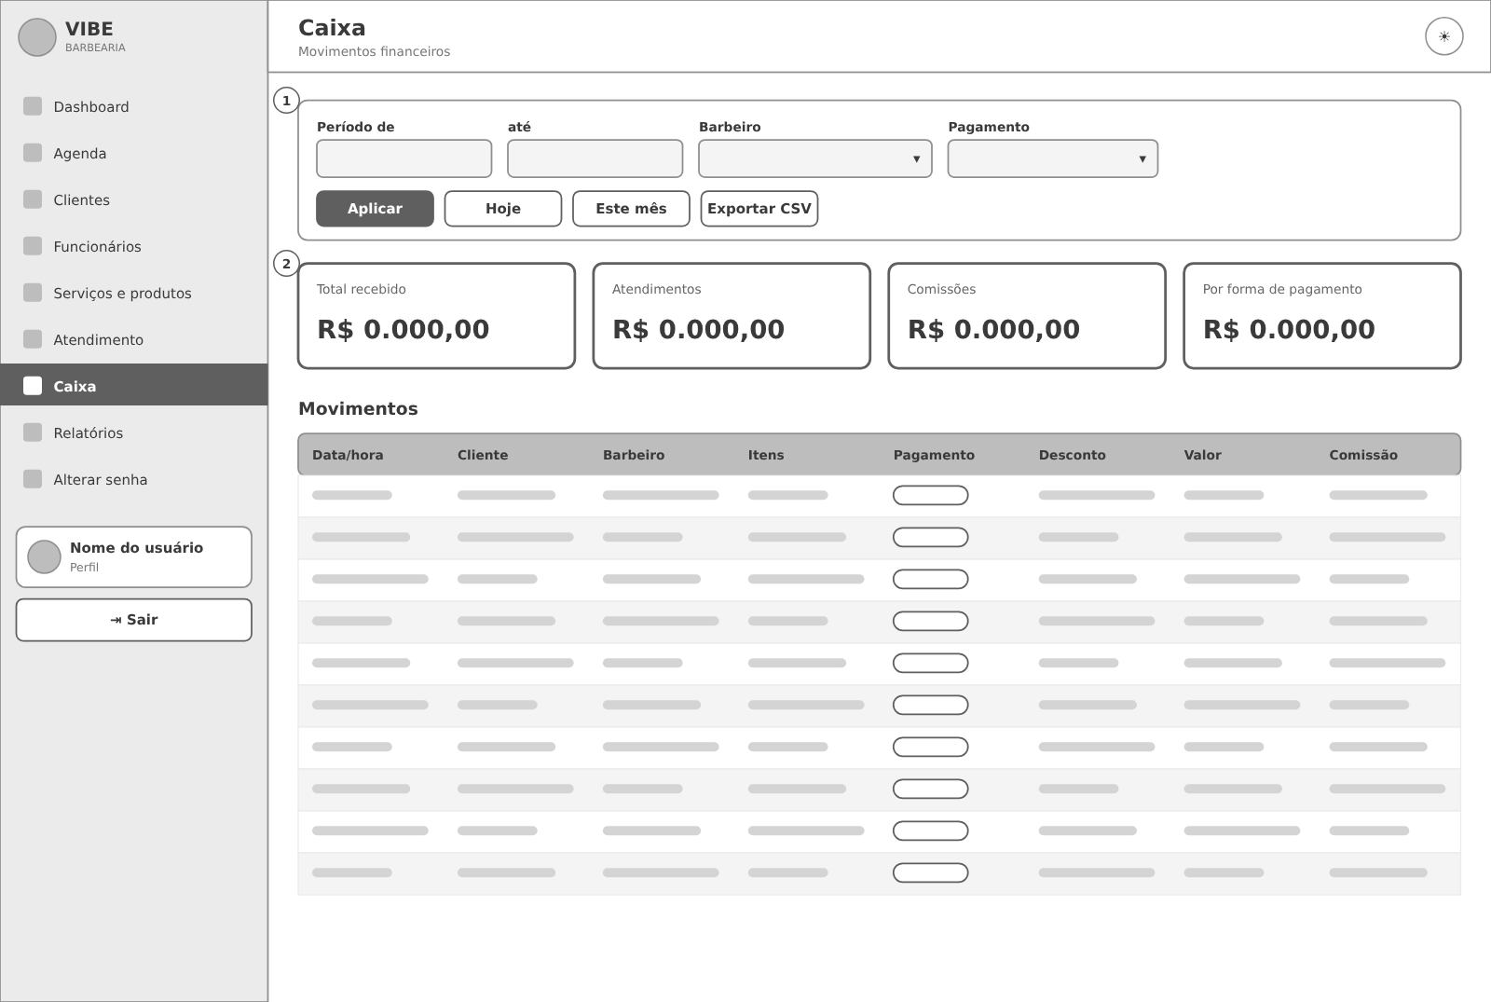
Figura 15 — Wireframe — Caixa (desktop)
(1) Filtros por período, barbeiro e forma de pagamento, com atalhos e exportação CSV. (2) Totais do período e tabela de movimentos com desconto e comissão.
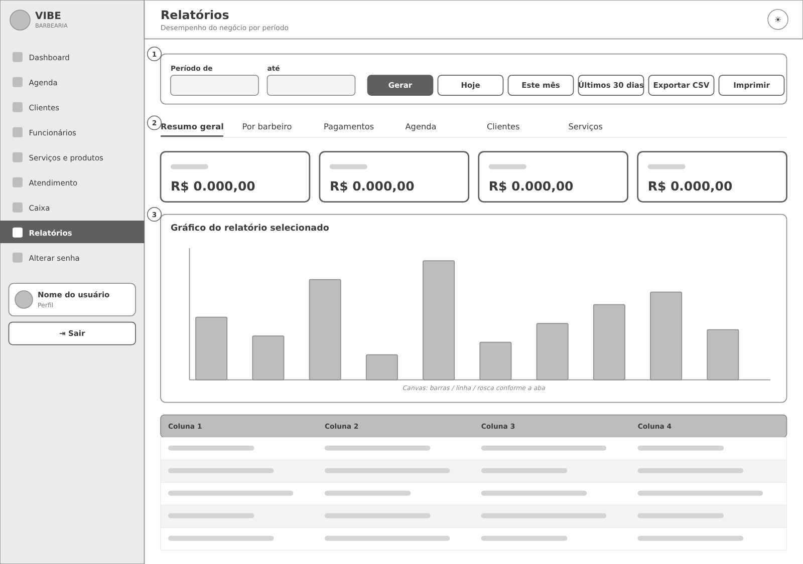
Figura 16 — Wireframe — Relatórios (desktop)
(1) Período com atalhos, CSV e impressão. (2) Abas dos seis relatórios do Core. (3) Cada aba tem indicadores, gráfico e tabela.
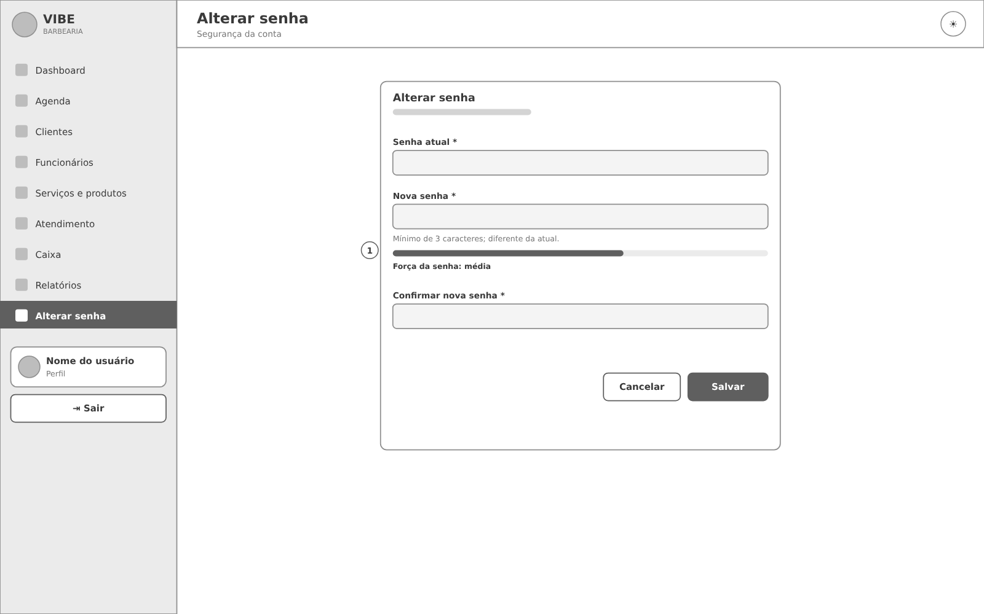
Figura 17 — Wireframe — Alterar senha (desktop)
Cartão central com senha atual, nova senha e confirmação. (1) Medidor de força da senha.

3.3 Versão para celular
Foram feitos wireframes de celular para as telas mais usadas fora do balcão: início, agendamento, login, dashboard, menu, agenda e atendimento. No celular, o menu lateral vira um menu deslizante aberto pelo botão ☰, os cartões ficam em uma coluna, as tabelas viram cartões e o total do agendamento e do atendimento fica preso na parte de baixo da tela, perto do polegar.
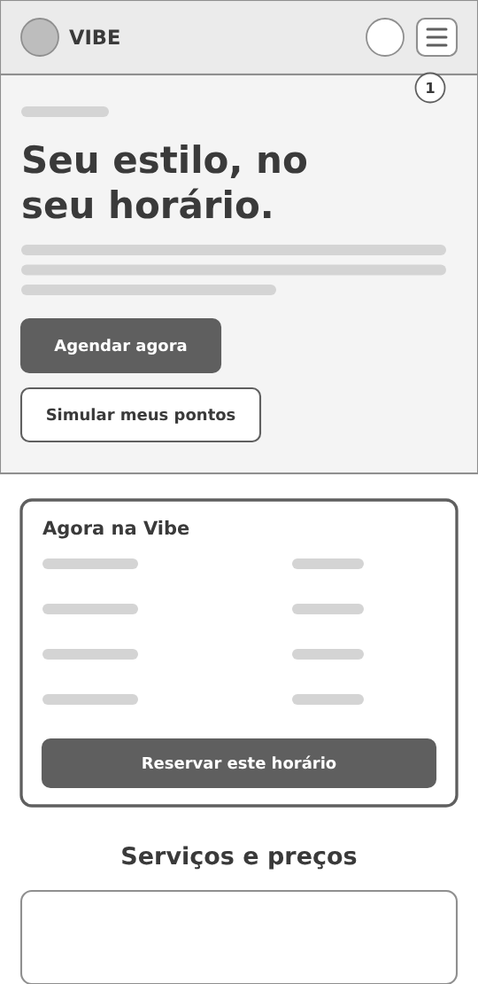 | 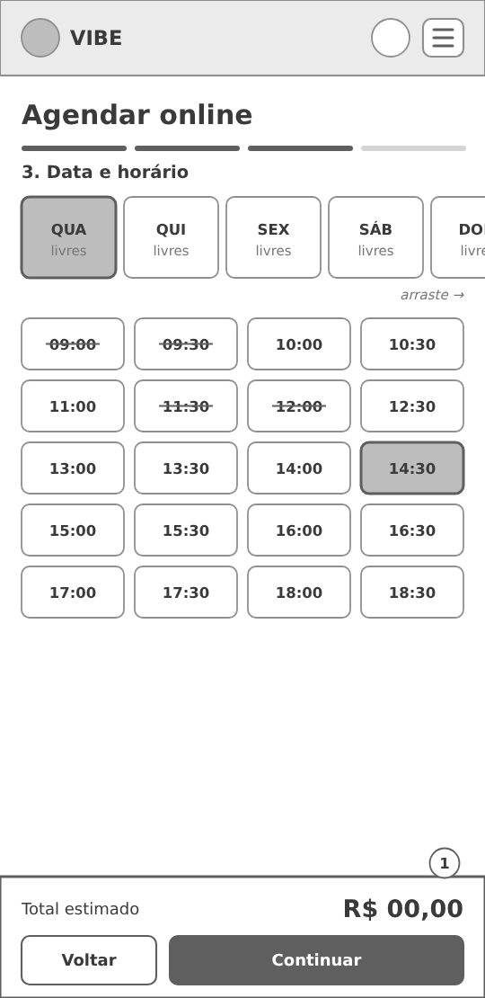 | 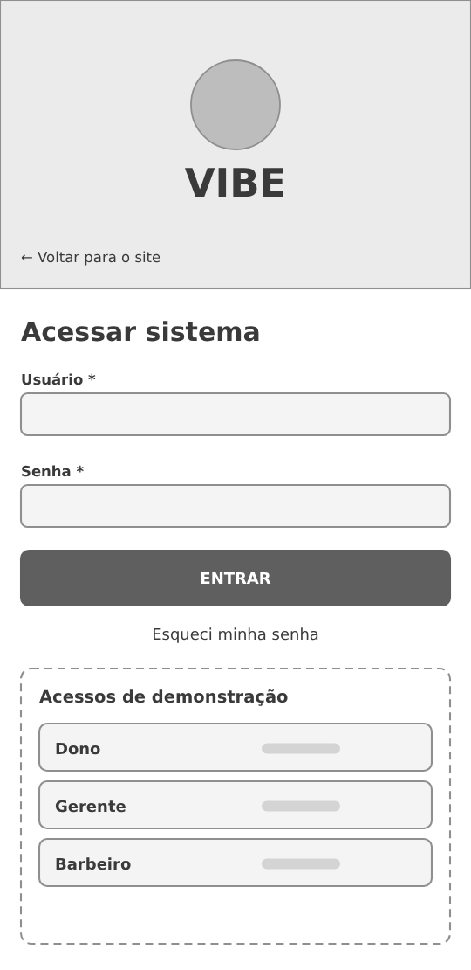
Figura 18 — Início | Figura 19 — Agendar | Figura 20 — Login

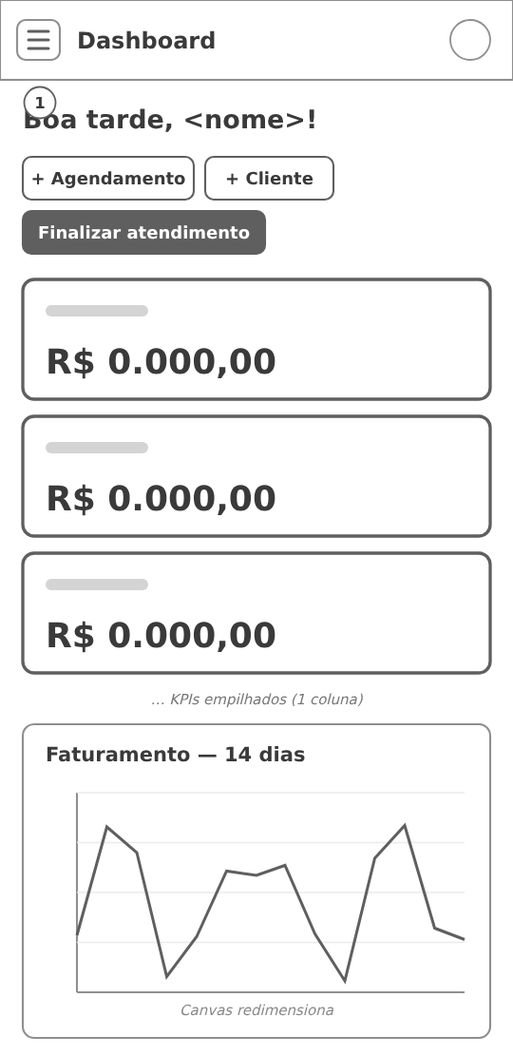 | 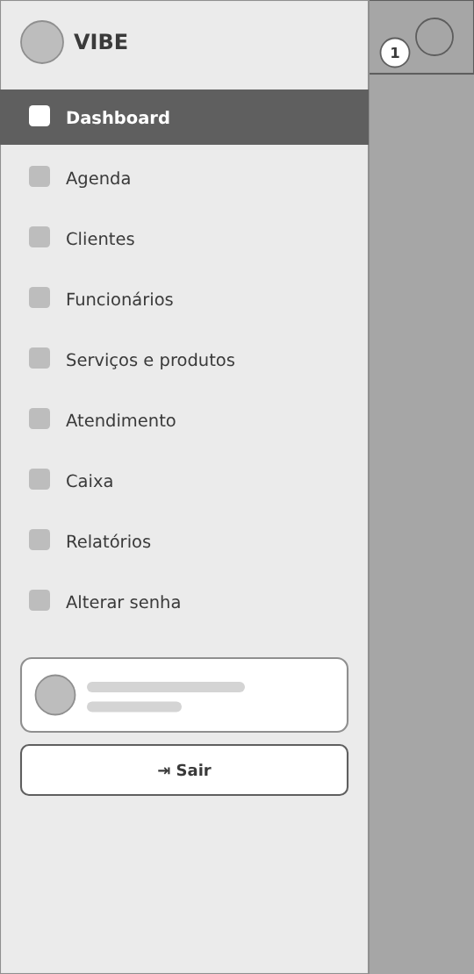 | 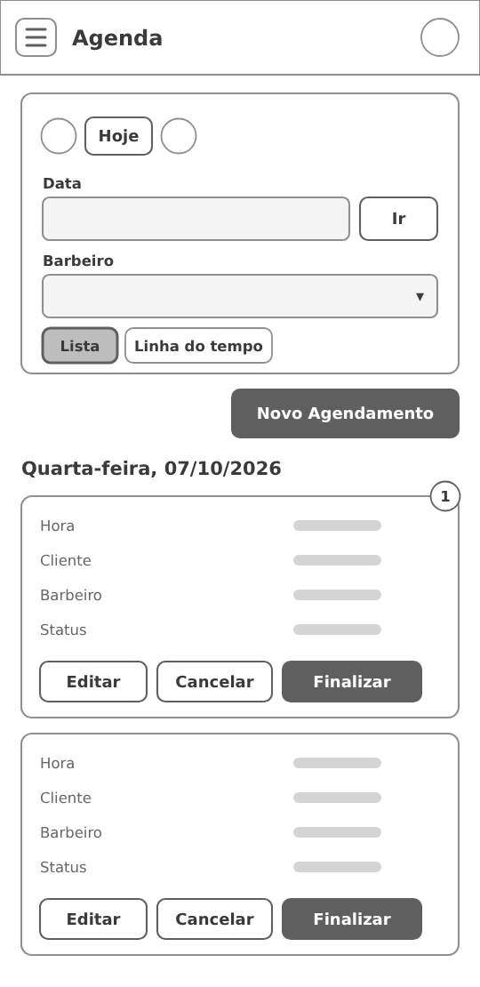 | 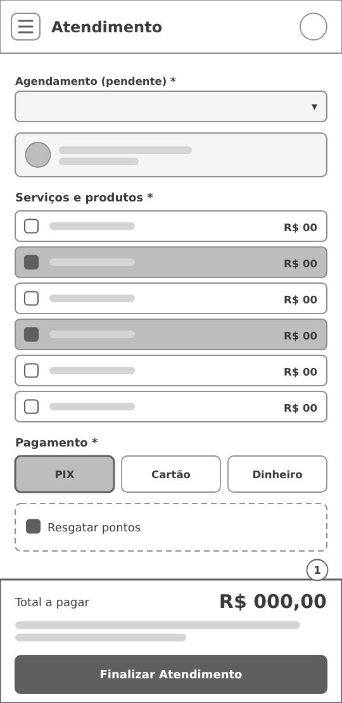
Figura 21 — Dashboard | Figura 22 — Menu aberto | Figura 23 — Agenda | Figura 24 — Atendimento

4. Protótipos de alta fidelidade
Os protótipos abaixo são capturas das páginas reais do projeto VibeBarbearia-Web abertas no Google Chrome (modo headless, 1366 × 860 no desktop e 390 × 844 no celular), já com os dados de demonstração. A pasta Prototipos contém as 34 capturas; aqui estão as principais.
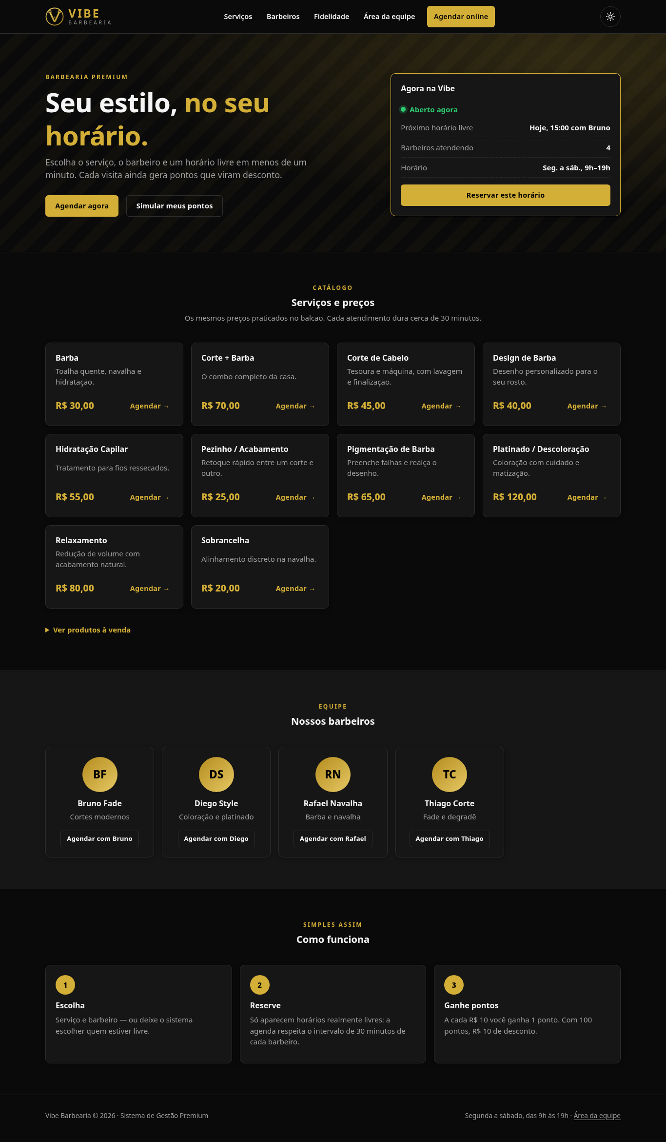
Figura 25 — Protótipo — Início (página inteira)
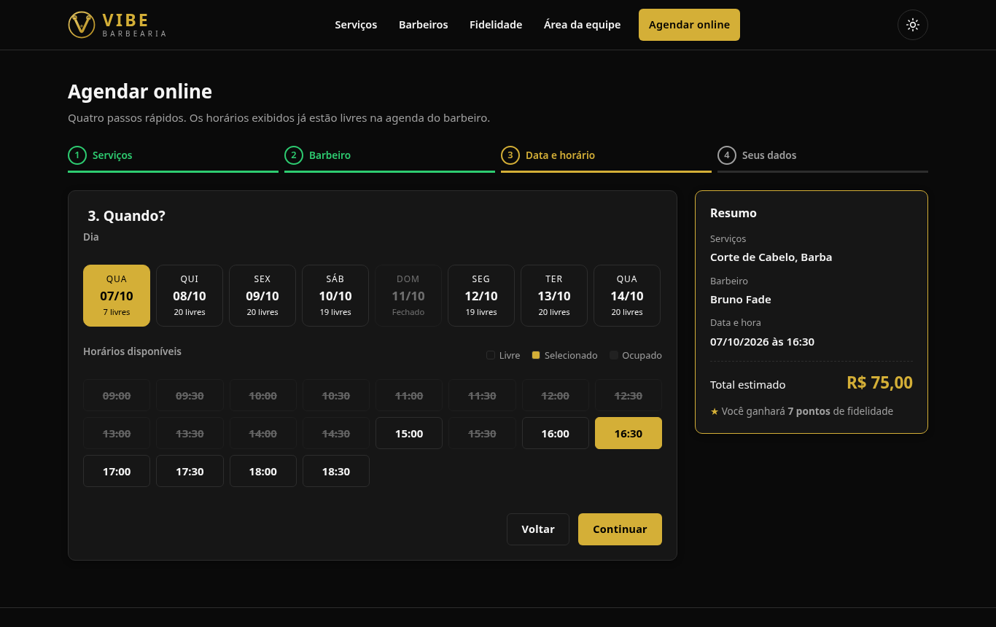
Figura 26 — Protótipo — Agendar online: dias e horários livres
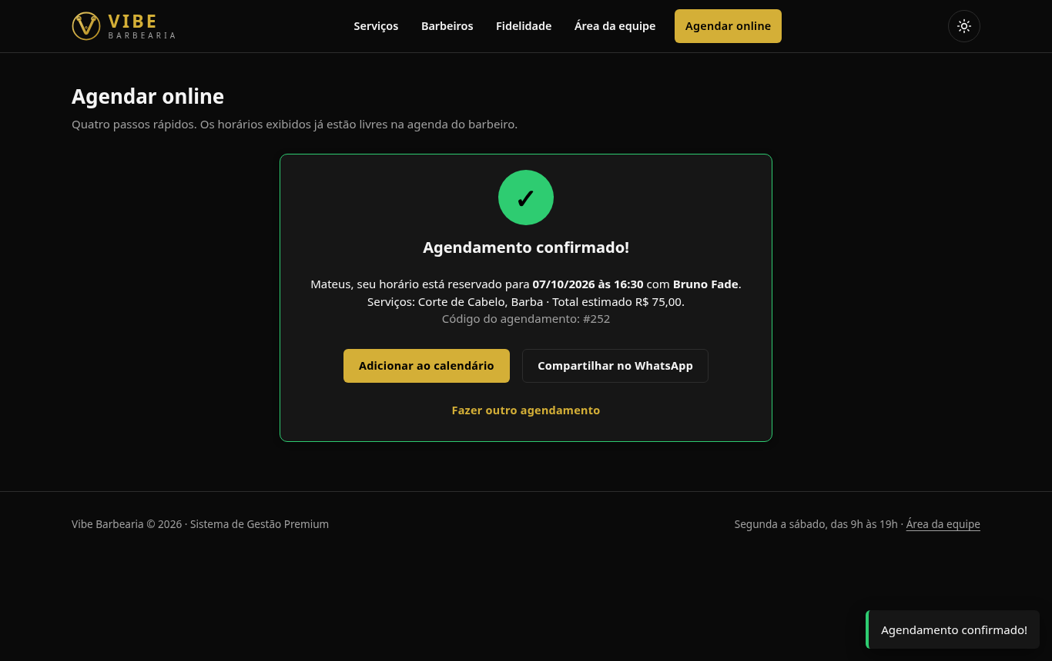
Figura 27 — Protótipo — Agendamento confirmado com .ics e WhatsApp
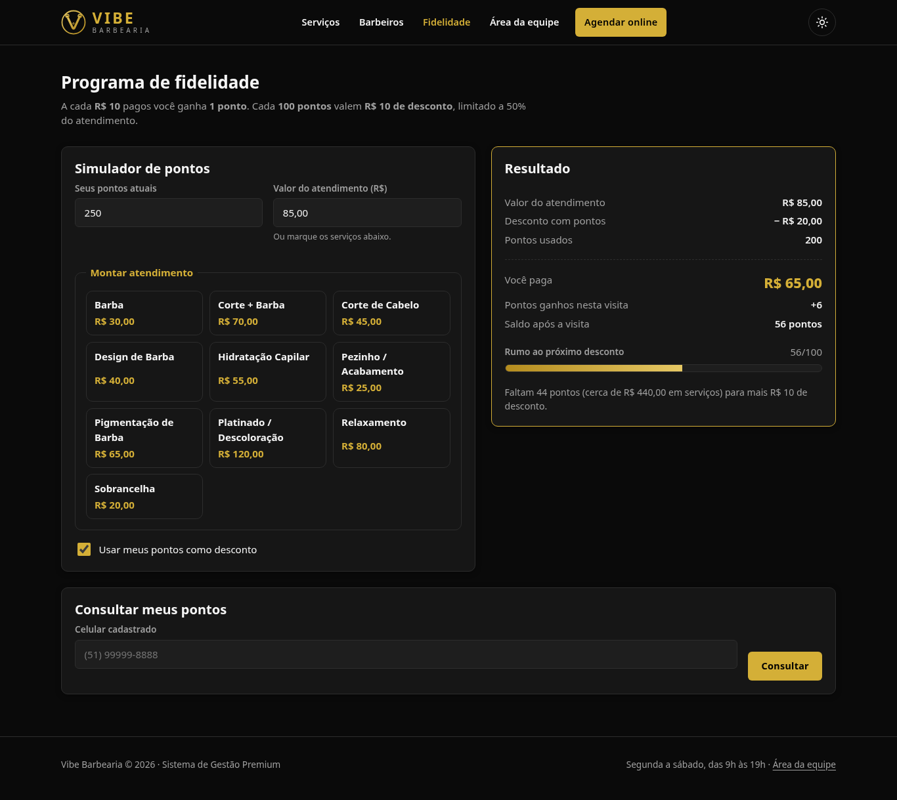
Figura 28 — Protótipo — Simulador de fidelidade
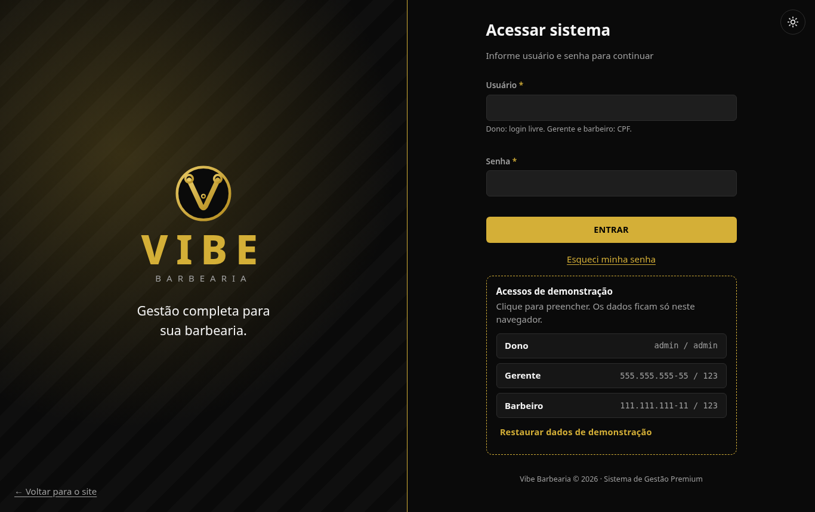
Figura 29 — Protótipo — Login com acessos de demonstração
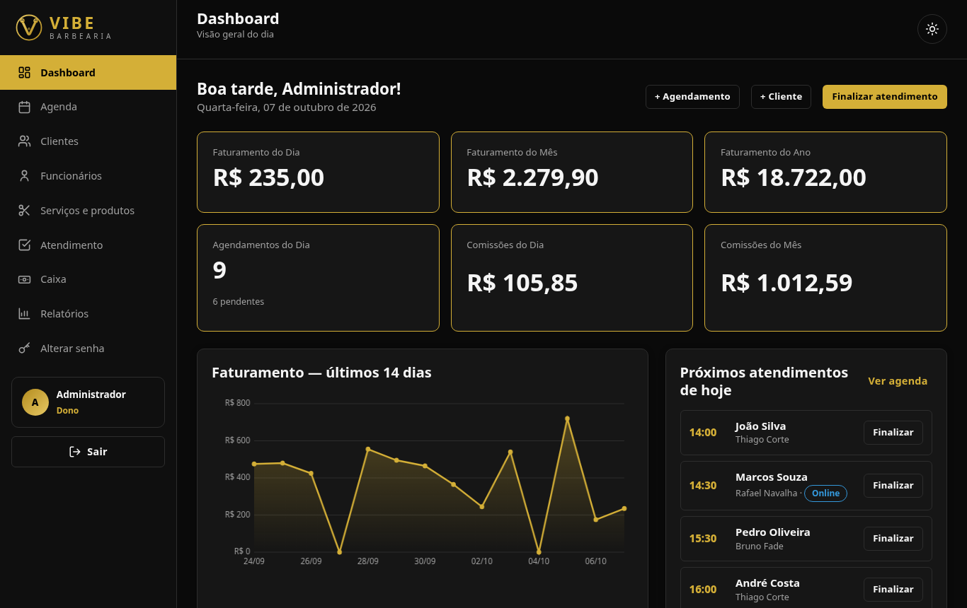
Figura 30 — Protótipo — Dashboard do Dono
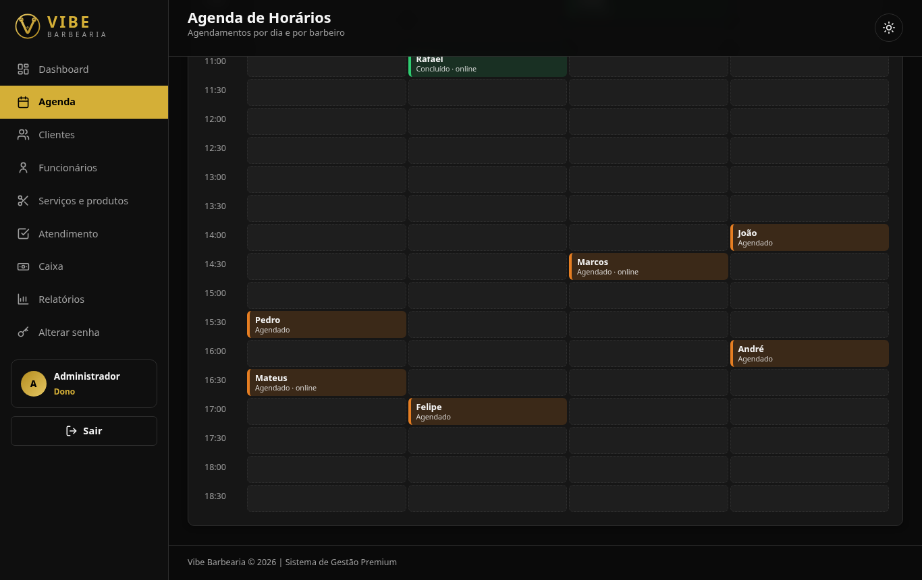
Figura 31 — Protótipo — Agenda em linha do tempo
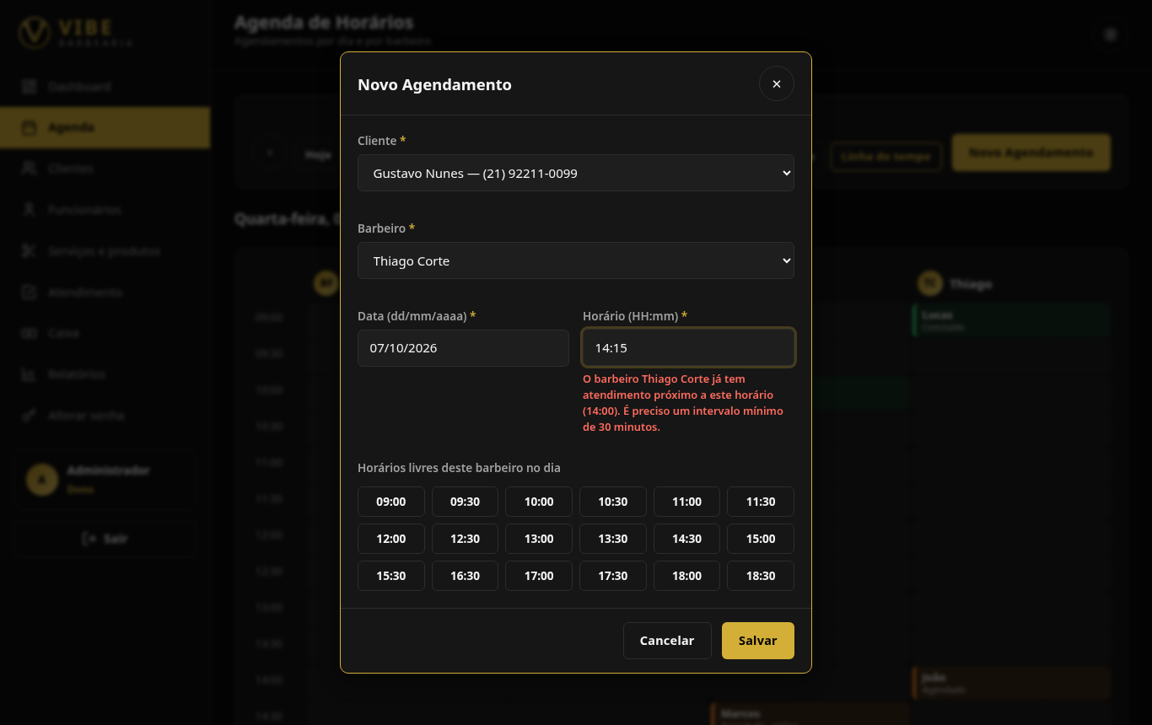
Figura 32 — Protótipo — Conflito de horário com sugestões
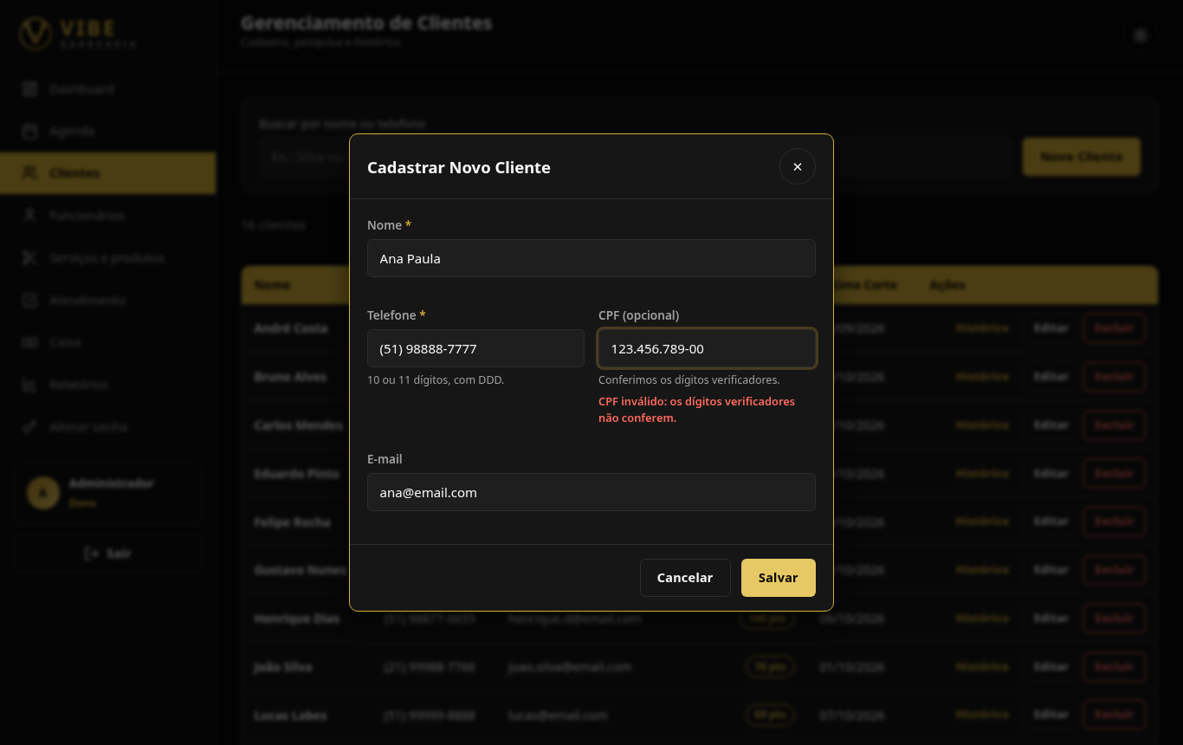
Figura 33 — Protótipo — Cadastro de cliente com CPF inválido
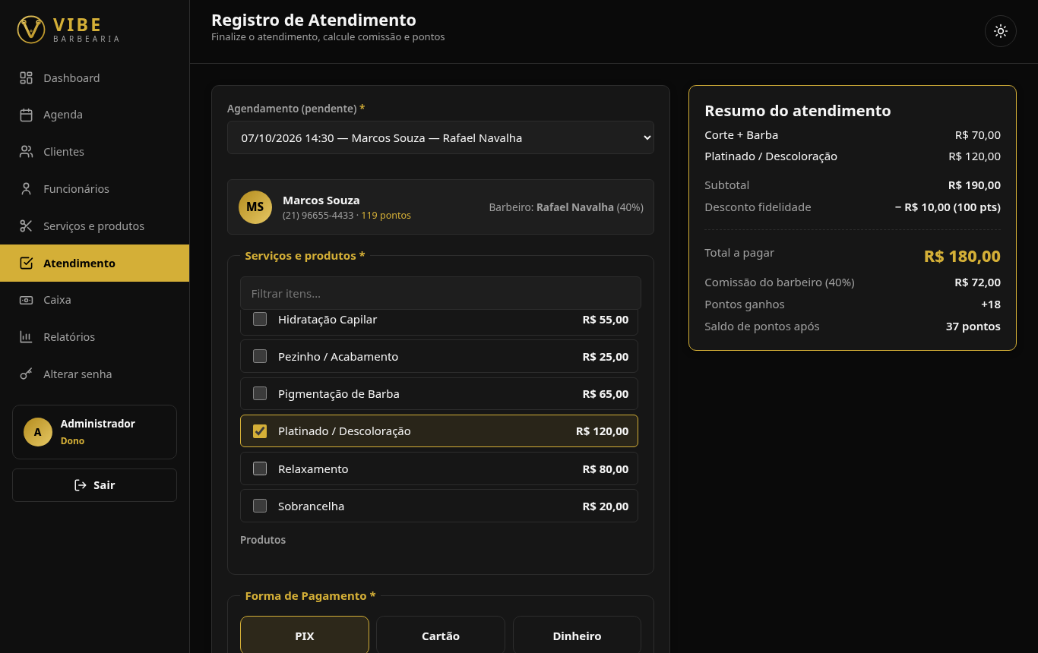
Figura 34 — Protótipo — Atendimento com resgate de pontos
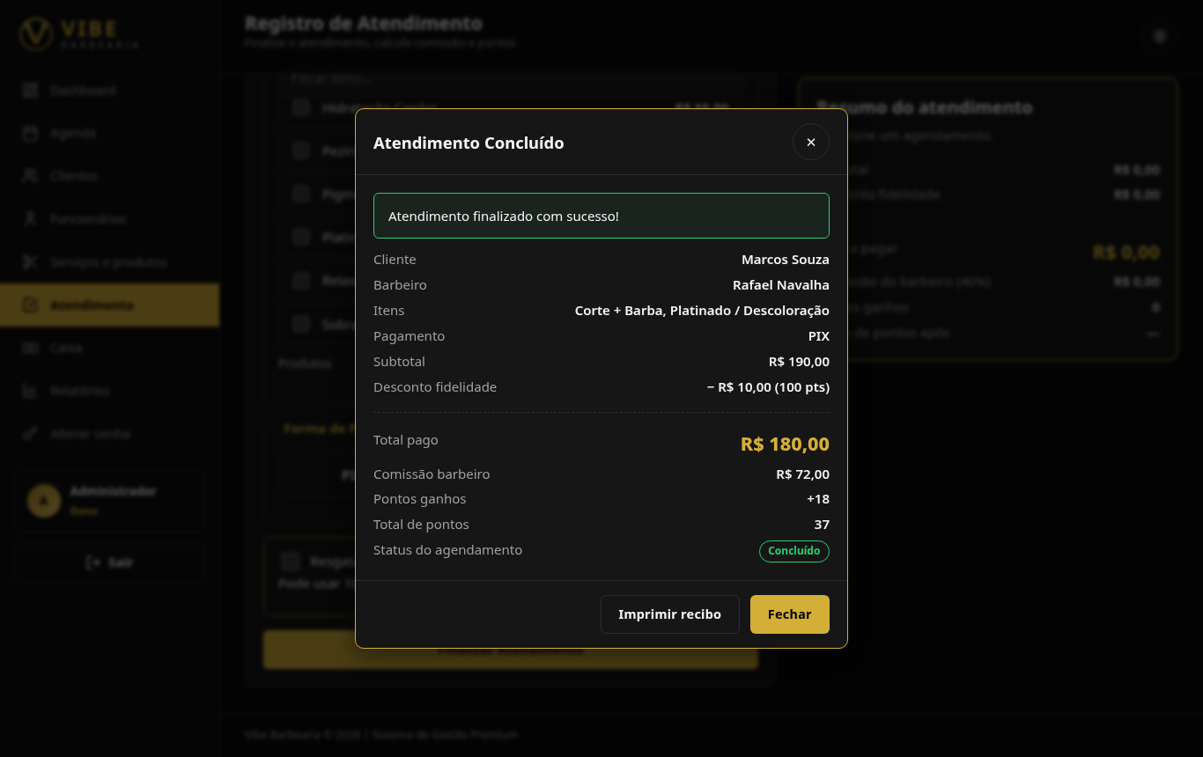
Figura 35 — Protótipo — Atendimento concluído
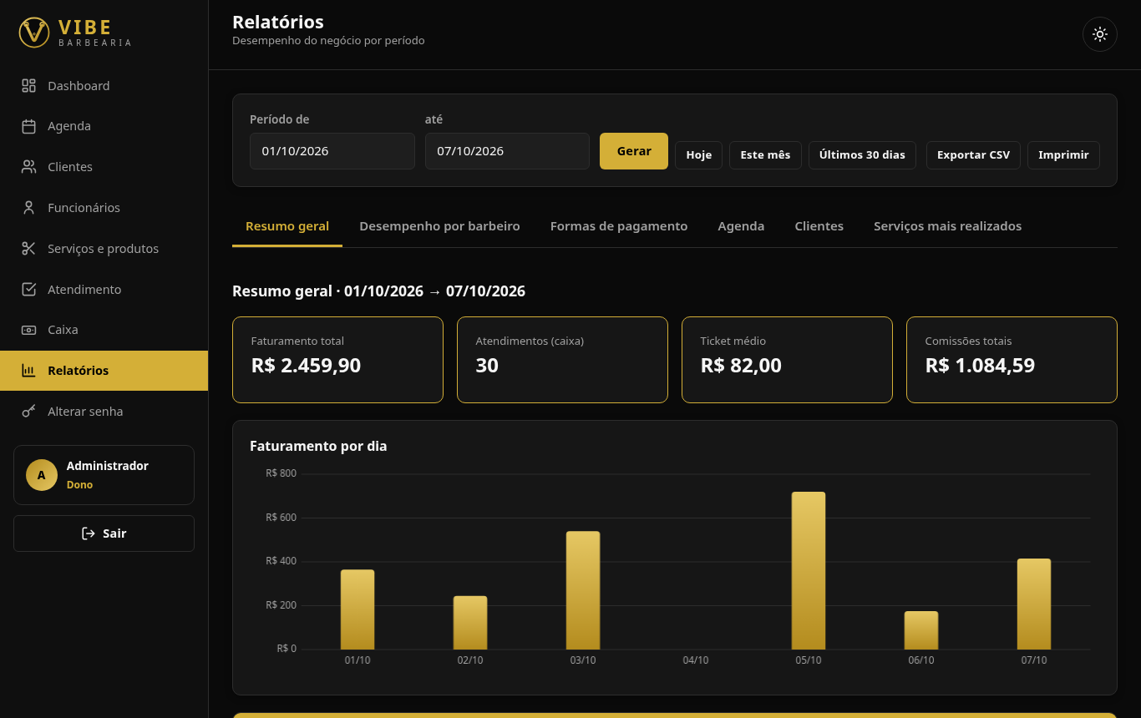
Figura 36 — Protótipo — Relatórios
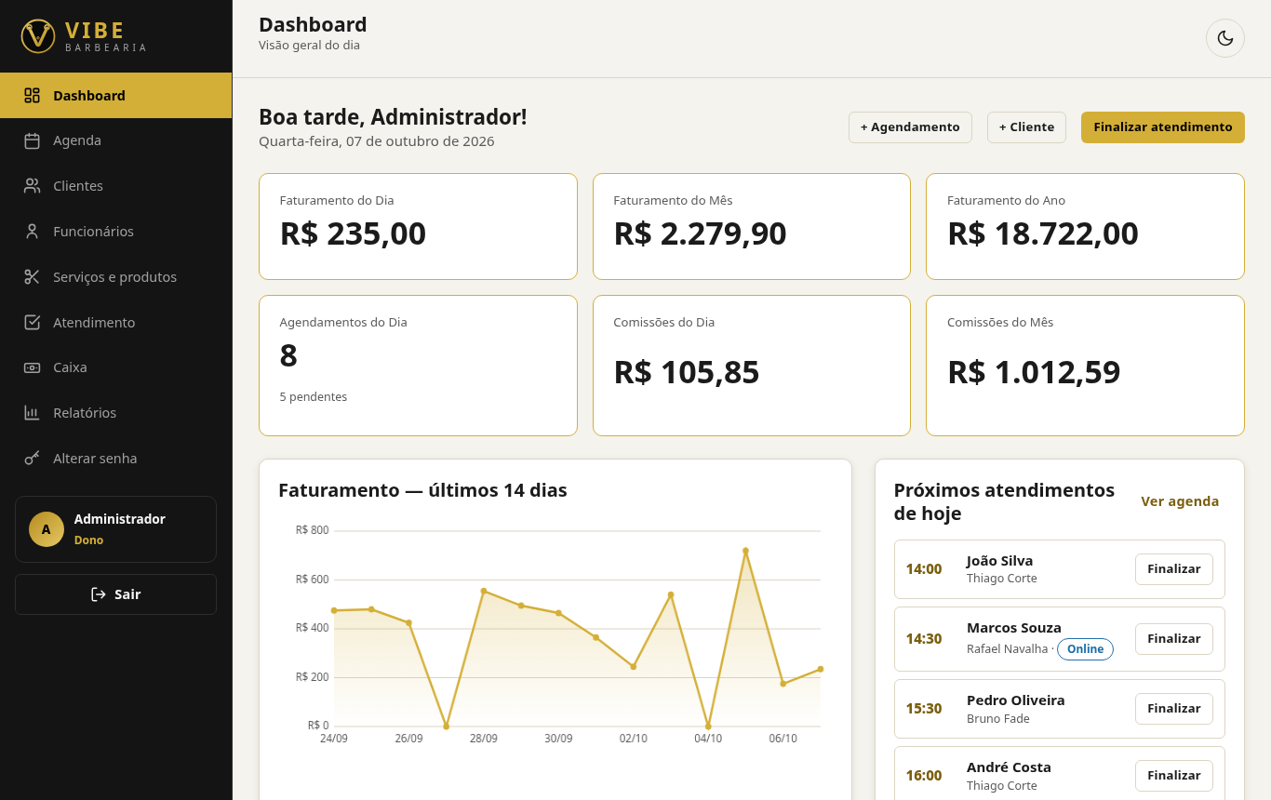
Figura 37 — Protótipo — Dashboard no tema claro
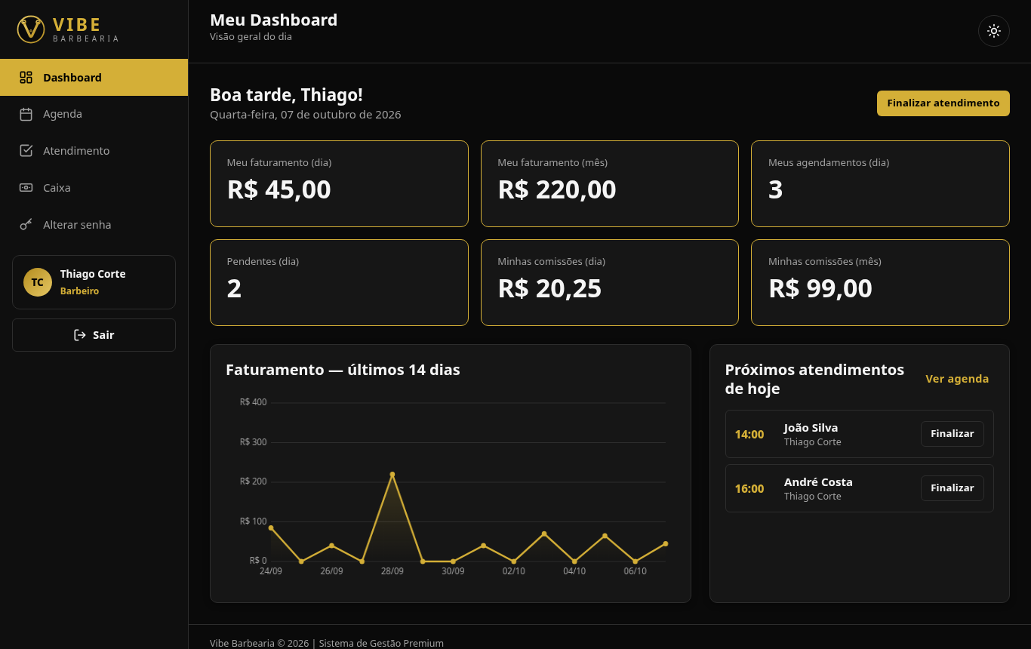
Figura 38 — Protótipo — Dashboard do perfil Barbeiro (menu reduzido)
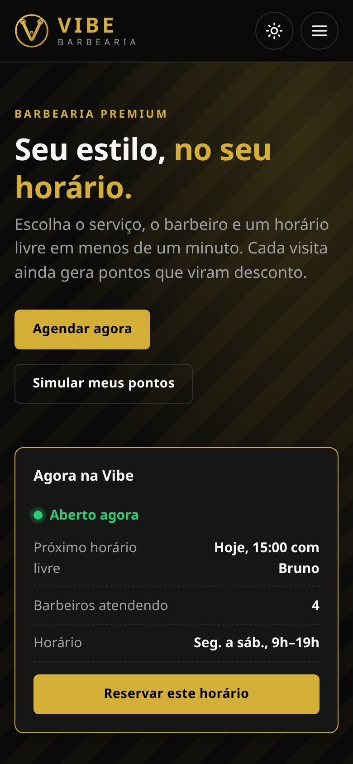 | 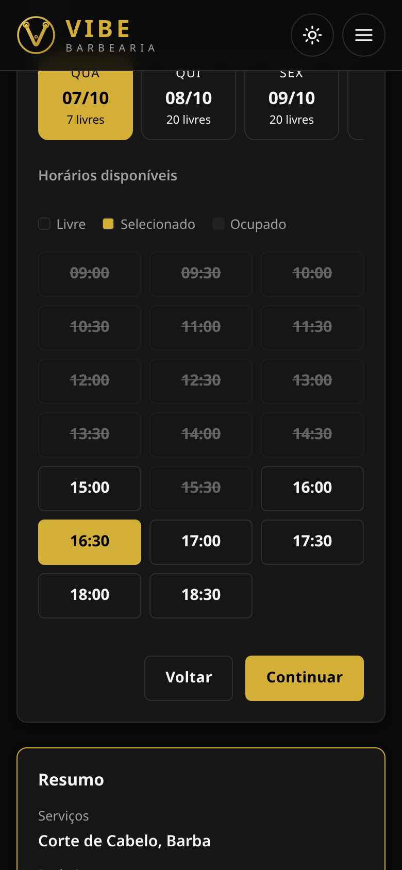 | 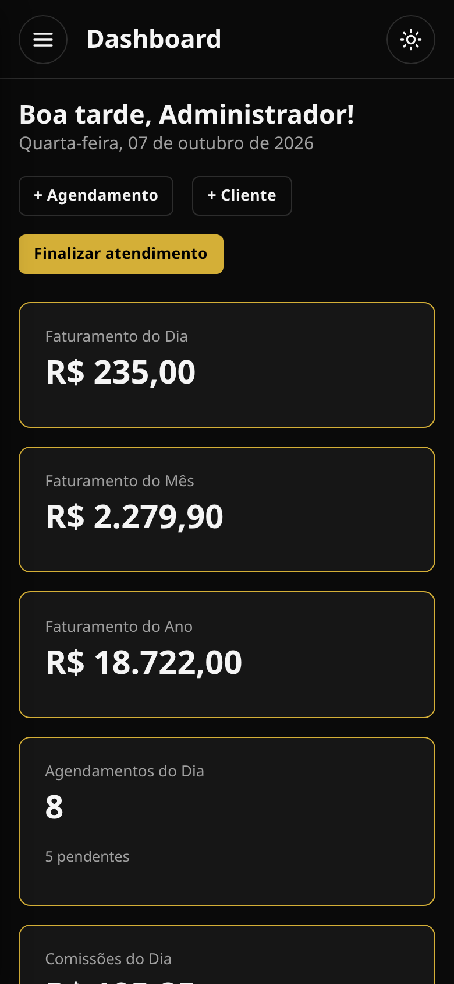 | 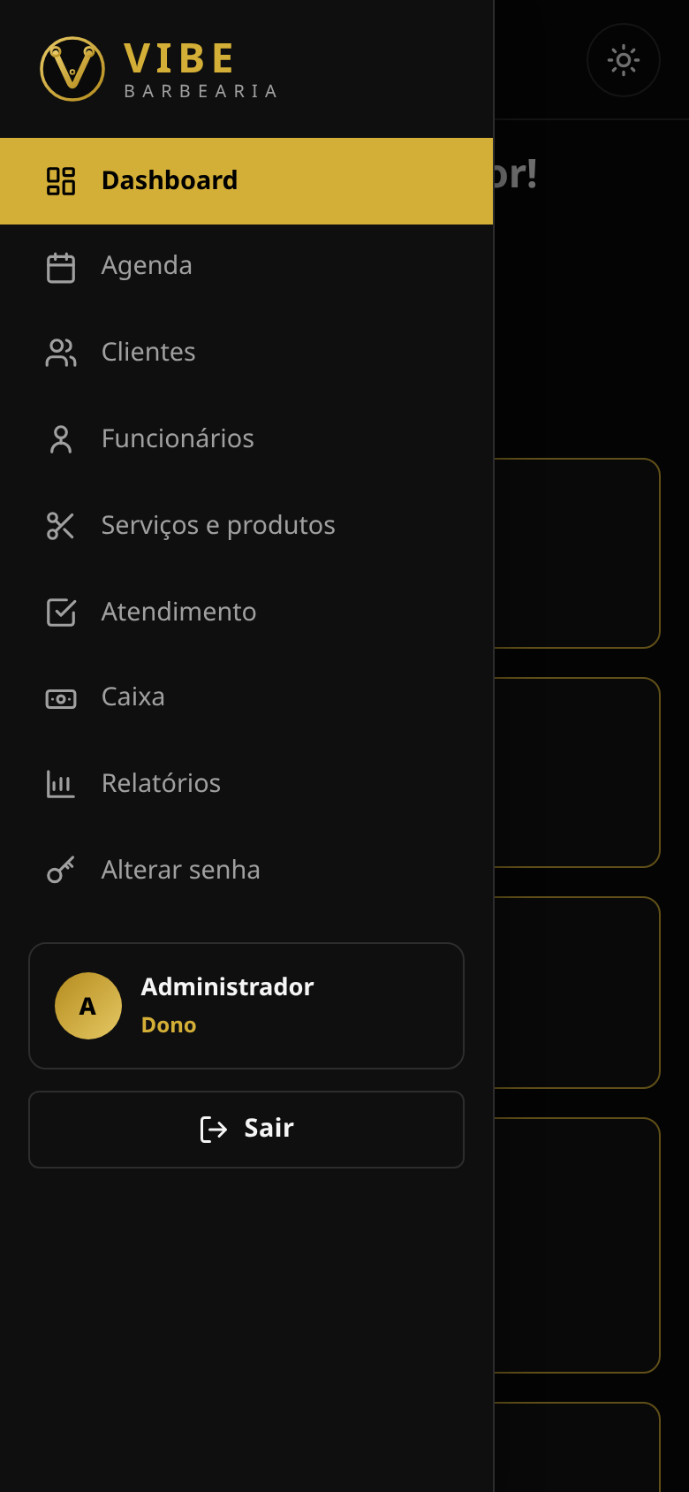
Figura 39 — Início (celular) | Figura 40 — Agendar (celular) | Figura 41 — Dashboard (celular) | Figura 42 — Menu (celular)

5. Decisões de design

5.1 Cores
As cores foram copiadas da classe EstiloVibe do desktop e viraram variáveis CSS (custom properties) em css/base.css. Assim, o cliente reconhece a mesma identidade nas duas versões e uma troca de cor é feita em um único lugar.
Variável CSS | Valor | Origem no desktop | Uso
--cor-fundo | #0a0a0a | FUNDO_ESCURO | fundo das páginas
--cor-card | #161616 | FUNDO_CARD | cartões, modais
--cor-sidebar | #0f0f0f | FUNDO_SIDEBAR | menu lateral
--dourado | #D4AF37 | DOURADO | marca, botão principal, destaques
--dourado-claro / -escuro | #e6c864 / #b48c1e | DOURADO_CLARO / _ESCURO | hover e degradês
--texto / --texto-2 | #f5f5f5 / #a0a0a0 | TEXTO_CLARO / _SECUNDARIO | textos
--borda | #2d2d2d | BORDA | bordas
--verde / --laranja / --azul | #2ecc71 / #e67e22 / #3498db | VERDE / LARANJA / AZUL_STATUS | concluído / agendado / online
--erro | #ff6b5e | (novo) | mensagens de erro

Tema claro: criado para uso em ambientes muito iluminados. O menu lateral continua escuro (identidade da marca) e o dourado usado como texto escurece para #7a5f0f, porque o dourado original sobre branco tem contraste de apenas 2,1:1. A escolha do tema fica salva no navegador.

5.2 Tipografia
Fonte Segoe UI, a mesma do desktop, com alternativas do sistema (system-ui, Roboto, Helvetica, Arial) para quem não usa Windows. Os tamanhos seguem o EstiloVibe: título 26 px, subtítulo 16 px, texto 15 px e valores dos indicadores 34 px. Valores em dinheiro usam números tabulares para alinhar nas tabelas.

5.3 Acessibilidade
- HTML semântico: header, nav, main, section, footer; tabelas com caption e th scope; um h1 por página.
- Todo campo tem label; campos obrigatórios têm asterisco e aria-required; a ajuda e o erro ficam ligados por aria-describedby.
- Erros de validação aparecem ao lado do campo (aria-invalid="true", aria-live) e o foco vai para o primeiro campo com erro.
- Link “Pular para o conteúdo”, foco visível em dourado, navegação completa por teclado (modais com dialog nativo, tecla Esc fecha).
- Gráficos em canvas com role="img" e um resumo em texto (aria-label); nos relatórios, os dados do gráfico também aparecem em tabela.
- Status nunca depende só da cor: os badges têm texto (Concluído, Agendado, Online).
- Respeito a prefers-reduced-motion (sem animações para quem desativou).
Par de cores (medido) | Contraste | WCAG AA (4,5:1)
Texto #f5f5f5 sobre cartão #161616 | 16,6:1 | atende
Texto secundário #a0a0a0 sobre #161616 | 6,9:1 | atende
Dourado #D4AF37 sobre fundo #0a0a0a | 9,4:1 | atende
Texto preto sobre botão dourado | 10,0:1 | atende
Erro #ff6b5e sobre #161616 | 6,5:1 | atende
Tema claro: texto #1b1b1b sobre branco | 17,2:1 | atende
Tema claro: dourado-texto #7a5f0f sobre #f5f3ee | 5,5:1 | atende
Tema claro: laranja #a3540b sobre branco | 5,5:1 | atende

5.4 Responsividade
- Abordagem com CSS Grid e Flexbox, unidades relativas (rem) e imagens vetoriais (SVG), sem framework.
- Até 1024 px: o menu lateral sai da tela e abre por cima do conteúdo pelo botão ☰ (com fundo escurecido e tecla Esc).
- Até 700 px: tabelas viram cartões (cada célula mostra o nome da coluna), formulários ficam em uma coluna e a grade de horários usa 4 colunas.
- Os gráficos em canvas são redesenhados ao mudar o tamanho da janela, considerando a densidade de pixels da tela.
- Testado em 390 px de largura: nenhuma das 14 páginas apresenta rolagem horizontal.
- Folha de impressão: caixa e relatórios imprimem só o conteúdo, sem menu e botões.

6. Soluções inovadoras
Solução | Como funciona | Benefício
Agendamento online pelo cliente | Quatro passos; os horários são gerados em JavaScript com a mesma regra de conflito de 30 min do Core e respeitam o horário de funcionamento | Menos ligações e menos trabalho no balcão
“Agora na Vibe” | O início calcula em tempo real se está aberto e qual o próximo horário livre, com botão para reservar | Converte a visita no site em agendamento
Confirmação com .ics e WhatsApp | Gera um arquivo de calendário e um link de mensagem com os dados do horário | O cliente não esquece o horário
Simulador de fidelidade | Mostra desconto, pontos ganhos e progresso até o próximo resgate | Torna o programa de pontos visível e estimula o retorno
Linha do tempo da agenda | Grade horário × barbeiro com horários livres e ocupados | Visão rápida dos buracos na agenda
Sugestão de horários no conflito | Ao detectar conflito, lista os horários livres do barbeiro | Resolve o problema em vez de só bloquear
Recibo ao vivo no atendimento | Desconto, comissão e pontos recalculados a cada item marcado | Transparência para cliente e barbeiro
Tema escuro/claro | Botão na barra superior; escolha salva no navegador | Conforto visual em qualquer ambiente
Exportação CSV e impressão | Caixa e relatórios geram CSV compatível com Excel | Facilita a contabilidade
Modo demonstração | Dados realistas gerados automaticamente e botão de restaurar | Avaliação imediata, sem instalar banco

7. Correspondência com as regras do Core
As validações em JavaScript (arquivo js/regras.js) repetem as regras da Etapa 6 e usam as mesmas mensagens sempre que possível, para que a futura integração com o back-end mostre os mesmos textos ao usuário.
Regra | Classe no Core | Na versão web
Comissão = round(valor × %) / 100; % entre 0 e 100 | PoliticaComissao / Validador | calcularComissao, comissaoPercentual
R$ 10 = 1 ponto (sobre o valor pago) | PoliticaFidelidade | calcularPontos
100 pontos = R$ 10; desconto máximo de 50% | DescontoFidelidade | calcularDesconto (checkbox só habilita quando é possível)
Mesmo barbeiro, pendente, intervalo < 30 min | RegraConflitoHorario | horariosConflitam / bloqueia; grade do agendamento online
Telefone com 10 ou 11 dígitos | Validador | telefone (com máscara)
E-mail com @ no meio, mínimo 5 caracteres | Validador | emailObrigatorio / emailOpcional
Data dd/MM/aaaa estrita (31/02 inválido) | ConversorEntrada (ResolverStyle.STRICT) | data, hora, periodo
Senha: mínimo 3, confirmação, diferente da atual | PoliticaSenha | validarNovaSenha + medidor de força
Senha provisória de 8 caracteres | GeradorSenha | gerarSenhaProvisoria (crypto.getRandomValues)
Perfis e permissões | PoliticaAcesso | auth.js: menu, proteção de páginas e de ações
Barbeiro com histórico é inativado | FuncionarioService | removerBarbeiro: INATIVADO ou EXCLUIDO

8. Estrutura do projeto
O projeto NetBeans VibeBarbearia-Web é do tipo HTML5/JavaScript Application (pasta nbproject com project.xml do tipo org.netbeans.modules.web.clientproject). Não usa frameworks nem etapa de build: os scripts são carregados na ordem das camadas e compartilham o objeto global Vibe, o que permite abrir as páginas direto do disco.
Pasta / arquivo | Conteúdo
public_html/*.html | 14 páginas (5 públicas e 9 internas)
css/base.css | Variáveis de cor e fonte do EstiloVibe, tema claro, reset e acessibilidade
css/componentes.css | Botões, formulários, cartões, tabelas, badges, modais, abas, chips, grade de horários
css/layout.css · css/paginas.css | Estrutura (menu lateral, cabeçalhos) e estilos específicos de cada página
js/regras.js | Regras puras: validações e cálculos (espelho do Core)
js/dados-mock.js | Repositório em localStorage e massa de dados de demonstração
js/auth.js · js/servicos.js | Sessão e permissões; casos de uso (clientes, agenda, atendimento, caixa...)
js/ui.js · js/graficos.js | Componentes de interface e gráficos em canvas
js/paginas/*.js | Um script por página, ligando a interface aos serviços

9. Testes realizados
As páginas foram abertas no Google Chrome em modo headless (automação com Playwright), diretamente por file://, registrando erros do console e exceções. Resultado: 14 páginas sem nenhum erro de console e 70 verificações de fluxo aprovadas.
Fluxo testado | Resultado esperado | Situação
Página interna sem login | Volta ao login com ?voltar=página | aprovado
Login com senha errada / campos vazios | “Usuário ou senha inválidos.” / erro no campo | aprovado
Cliente com CPF 123.456.789-00 | “CPF inválido: os dígitos verificadores não conferem.” | aprovado
CPF com 10 dígitos / 111.111.111-11 | “CPF deve ter 11 dígitos.” / dígitos não conferem | aprovado
Telefone curto e e-mail inválido | Erro inline no campo | aprovado
Agendamento 15 min após outro do mesmo barbeiro | Mensagem de conflito + sugestões de horários | aprovado
Data 31/02/2026 e hora 25:00 | Rejeitadas | aprovado
Atendimento R$ 190 com cliente de 119 pontos, barbeiro 40% | Desconto R$ 10 (100 pts), pago R$ 180, comissão R$ 72, +18 pts, saldo 37 | aprovado
Menu do Gerente e do Barbeiro | Itens conforme PoliticaAcesso; páginas proibidas redirecionam | aprovado
Agendamento online completo | Cria agendamento ONLINE e cliente pelo telefone; .ics e WhatsApp | aprovado
Tema claro e celular (390 px) | Tema salvo; nenhuma das 14 páginas com rolagem horizontal | aprovado

10. Observações e limitações
- Não há back-end nesta etapa: os dados ficam no localStorage de cada navegador e as senhas de demonstração ficam em texto puro. Na integração, as chamadas de js/servicos.js serão trocadas por requisições ao Core.
- CPF de cliente: o enunciado pediu validação de CPF no cadastro de clientes, mas o Cliente do Core não tem CPF. Na web, o CPF do cliente é opcional e validado com dígitos verificadores. O Core valida só 11 dígitos; recomenda-se incluir os dígitos verificadores no Validador.
- Os logins de demonstração (111.111.111-11 etc.) vieram do banco original e não têm dígitos verificadores válidos; por isso, para funcionários, a verificação completa vale apenas para CPF novo ou alterado.
- O horário de funcionamento (segunda a sábado, 09:00 às 18:30, até 14 dias à frente) é uma regra nova, usada só no agendamento online.
- Não existe perfil de recepcionista no sistema; foram mantidos os três perfis do Core.

11. Versionamento
O projeto foi versionado no mesmo repositório do Core, na subpasta VibeBarbearia-Web, com os wireframes e protótipos em docs/etapa8. Os commits foram separados por assunto: projeto NetBeans e estilos; regras, dados e serviços em JavaScript; páginas; wireframes e protótipos; documentação.
Repositório: https://github.com/lucaslabes/VibeBarbearia-Core

